**Nguyễn Bá Nhân, Nguyễn Văn Cao Trí ỨNG DỤNG XỬ LÝ ẢNH ĐỂ THIẾT KẾ PHẦM MỀM QUẢN LÝ BÃI GIỮ XE 2022**

**ĐẠI HỌC ĐÀ NẴNG**

**TRƯỜNG ĐẠI HỌC BÁCH KHOA**

**KHOA ĐIỆN TỬ-VIỄN THÔNG**

**ĐỒ ÁN TỐT NGHIỆP**

**NGÀNH: ĐIỆN TỬ - VIỄN THÔNG**

**CHUYÊN NGÀNH: KỸ THUẬT MÁY TÍNH**

**ĐỀ TÀI:**

**ỨNG DỤNG XỬ LÝ ẢNH ĐỂ THIẾT KẾ PHẦM MỀM QUẢN LÝ BÃI GIỮ XE**

Người hướng dẫn: **TH.S HỒ VIẾT VIỆT**

Sinh viên thực hiện: **NGUYỄN BÁ NHÂN**

Số thẻ sinh viên: **106170114**

Lớp**: 17DT2**

Sinh viên thực hiện: **NGUYỄN VĂN CAO TRÍ**

Số thẻ sinh viên: **106160053**

Lớp**: 16DT1**

**Đà Nẵng, 07/2022**

# TÓM TẮT

Tên đề tài: Ứng dụng xử lý ảnh để thiết kế phầm mềm quản lý bãi giữ xe

Sinh viên thực hiện: Nguyễn Bá Nhân

Số thẻ SV: 106170114 Lớp: 17DT2

Sinh viên thực hiện: Nguyễn Văn Cao Trí

Số thẻ SV: 106160053 Lớp: 16DT1

Với sự phát triển nhanh chóng của các loại máy móc hiện đại như máy ảnh số, máy quay phim kỹ thuật số, máy vi tính, điện thoại di động,…v.v thì lượng thông tin con người thu được dưới dạng hình ảnh là khá lớn. Để lượng thông tin này trở nên có ích hơn chúng ta cần tiến hành xử lý nó từ đó tạo điều kiện cho sự phát triển của các kỹ thuật xử lý hình ảnh. Xử lý hình ảnh là một trong những công nghệ được sử dụng rộng rãi nhất hiện nay và được ứng dụng rất nhiều trong cuộc sống xã hội. Nó không chỉ dừng lại ở tái chế phục hồi ảnh cũ, hay là xử lí các vết nhèo, ố mà đã có những tiến bộ vượt bậc phục vụ rất tốt cho con người ở nhiều lĩnh vực như y tế, quân đội, trong thị giác máy tính, robot và cả trong lĩnh vực do thám, tham hiểm khi nó kết hợp với lĩnh vực trí tuệ nhân tạo.

Khoa học ngày càng phát triển, những năm gần đây, “trí tuệ nhân tạo” – AI (Artificial Intelligence) và cụ thể hơn là “học máy” - Machine Learning nổi lên như một bằng chứng của cuộc cách mạng công nghiệp lần thứ tư. Trí tuệ nhân tạo đang len lỏi vào mọi lĩnh vực trong đời sống. Xe tự hành của Google và Tesla, hệ thống tự tag khuôn mặt trong ảnh của Facebook, trợ lý ảo Siri của Apple, hệ thống gợi ý sản phẩm của Amazon, hệ thống gợi ý phim của Netflix, máy chơi cờ vây AlphaGo của Google DeepMind,… là một vài trong vô vàn những ứng dụng của AI/Machine Learning.

**Nội dung của đề tài được chia thành 4 chương:**

Chương 1**: GIỚI THIỆU TỔNG QUAN VỀ HỆ THỐNG NHẬN DIỆN BIỂN SỐ XE**

Chương 2**: CƠ SỞ LÝ THUYẾT**

Chương 3**: GIẢI THUẬT NHẬN DIỆN BIỂN SỐ XE**

Chương 4**: QUÁ TRÌNH THỰC HIỆN VÀ KẾT QUẢ**

|  |  |
| --- | --- |
| ĐẠI HỌC ĐÀ NẴNG  **TRƯỜNG ĐẠI HỌC BÁCH KHOA**  KHOA ĐIỆN TỬ - VIỄN THÔNG | **CỘNG HÒA XÃ HÔI CHỦ NGHĨA VIỆT NAM**  Độc lập - Tự do - Hạnh phúc |

# NHIỆM VỤ ĐỒ ÁN TỐT NGHIỆP

|  |  |  |  |  |
| --- | --- | --- | --- | --- |
| TT | Họ tên sinh viên | Số thẻ SV | Lớp | Ngành |
| 1 | Nguyễn Bá Nhân | 106170114 | 17DT2 | Điện tử - Viễn thông |
| 2 | Nguyễn Văn Cao Trí | 106160053 | 16DT1 | Điện tử - Viễn thông |
|  |  |  |  |  |
|  |  |  |  |  |
|  |  |  |  |  |

1. ***Tên đề tài đồ án****:*

………………………………………………..…………………………………………

…………………………………………………………………………………………..

1. ***Đề tài thuộc diện:*  *Có ký kết thỏa thuận sở hữu trí tuệ đối với kết quả thực hiện***
2. ***Các số liệu và dữ liệu ban đầu:***

……………………………………..……………………………………………..……......……………………………………………………………………………………………..………………………………….…..………………………..………………………

1. ***Nội dung các phần thuyết minh và tính toán:***
2. ***Phần chung:***

|  |  |  |
| --- | --- | --- |
| TT | Họ tên sinh viên | Nội dung |
|  |  |  |
|  |  |
|  |  |  |
|  |  |
|  |  |

1. ***Phần riêng:***

|  |  |  |
| --- | --- | --- |
| TT | Họ tên sinh viên | Nội dung |
|  |  |  |
|  |  |  |
|  |  |  |
|  |  |  |
|  |  |  |

1. ***Các bản vẽ, đồ thị ( ghi rõ các loại và kích thước bản vẽ ):***
2. ***Phần chung:***

| TT | Họ tên sinh viên | Nội dung |
| --- | --- | --- |
|  |  |  |
|  |  |
|  |  |  |
|  |  |
|  |  |

1. ***Phần riêng:***

|  |  |  |
| --- | --- | --- |
| TT | Họ tên sinh viên | Nội dung |
|  |  |  |
|  |  |  |
|  |  |  |
|  |  |  |
|  |  |  |

1. Họ tên người hướng dẫn:
2. ***Ngày giao nhiệm vụ đồ án: ……../……./201…..***
3. ***Ngày hoàn thành đồ án: ……../……./201…..***

|  |  |
| --- | --- |
|  | ***Đà Nẵng, ngày tháng năm 2022*** |
| **Trưởng Bộ môn**………………………. | **Người hướng dẫn** |

# CAM ĐOAN

Chúng tôi xin cam đoan rằng đồ án tốt nghiệp ***Ứng dụng xử lý ảnh để thiết kế phầm mềm quản lý bãi giữ xe*** là công trình nghiên cứu của bản thân mình. Những phần có sử dụng tài liệu tham khảo có trong đồ án đã được liệt kê và nêu rõ ra tại phần tài liệu tham khảo. Đồng thời những số liệu hay kết quả trình bày trong đồ án đều mang tính chất trung thực, không sao chép, đạo nhái.

Nếu như sai chúng tôi xin chịu hoàn toàn trách nhiệm và chịu tất cả các kỷ luật của bộ môn cũng như nhà trường đề ra.

Đà Nẵng, ngày … tháng… năm 2022

**Sinh viên thực hiện**

MỤC LỤC

TÓM TẮT 4

NHIỆM VỤ ĐỒ ÁN TỐT NGHIỆP 5

CAM ĐOAN 7

DANH SÁCH CÁC THUẬT NGỮ, CHỮ VIẾT TẮT 0

MỞ ĐẦU 1

CHƯƠNG 1: GIỚI THIỆU TỔNG QUAN VỀ HỆ THỐNG NHẬN DIỆN BIỂN SỐ XE 2

1.1 Giới thiệu chương 2

1.2 Đặt vấn đề 2

1.3 Nhược điểm của cách giữ xe truyền thống 2

1.4 Ưu điểm của giải pháp bãi giữ xe thông minh 3

1.5 Bài toán phát hiện và nhận diện biển số xe 4

1.5.1 Giới thiệu 4

1.6 Mục tiêu và phạm vi giới hạn đề tài 5

1.7 Kết luận chương 5

CHƯƠNG 2: CƠ SỞ LÝ THUYẾT 7

2.1 Giới thiệu chương 7

2.2 AI, Machine Learning (ML) và Deep Learning (DL) 7

2.2.1 Từ mờ nhạt đến bùng nổ 8

2.2.2 Trí tuệ nhân tạo – Trí tuệ con người được mô phỏng bởi máy móc 8

2.2.3 Machine Learning - Cách tiếp cận để chinh phục trí tuệ nhân tạo 8

2.2.4 Deep Learning – Kỹ thuật để hiện thực hóa Machine Learning 9

2.3 Tổng quan về xử lý ảnh 9

2.3.1 Giới thiệu 9

2.3.2 Ứng dụng 10

2.3.3 Các vấn đề cơ bản 10

2.3.4 Các thành phần của xử lý ảnh 11

2.4 Ngôn ngữ lập trình 12

2.4.1 Giới thiệu 12

2.4.2 Các đặc điểm của Python 13

2.4.3 Ứng dụng của Python 15

2.5 Thư viện OpenCV 15

2.5.1 Giới thiệu 15

2.5.2 Chức năng 16

2.5.3 Ứng dụng 16

2.6 Tkinter 16

2.6.1 Giới thiệu về Tkinter 16

2.6.2 REST API 17

2.7 Webcam USB 18

2.8 Kết luận chương: 19

CHƯƠNG 3: TÌM HIỂU VỀ KIẾN TRÚC MẠNG WPOD VÀ SVM 20

3.1 Giới thiệu chương 20

3.2 Giới thiệu về kiến trúc mạng WPOD 22

3.2.1 Kiến trúc mạng WPOD 22

3.2.2 Chi tiết về kiến trúc mạng WPOD 25

3.2.3 Loss function 25

3.3 Giới thiệu về SVM trong nhận dạng ký tự 27

3.3.1 Giới thiệu 27

3.3.2 Ưu điểm của SVM 27

CHƯƠNG 4: QUÁ TRÌNH THỰC HIỆN VÀ KẾT QUẢ 28

4.1 Giới thiệu chương 28

4.2 Các thư viện cần thiết 28

4.3 Giới thiệu về model pre-training phát hiện biển số xe WPOD-NET 28

4.4 Huấn luyện model nhận diện các ký tự trên biển số xe với SVM 29

4.4.1 Chuẩn bị dữ liệu 29

4.4.2 Huấn luyện mô hình 30

4.4.3 Kết quả, đánh giá mô hình 31

4.5 Thiết kế giao diện bằng thư viện Tkinter 35

4.6 API 37

4.7 Sơ đồ khối của hệ thống 38

4.8 Mô hình hoạt động của hệ thống 39

4.9 Lưu đồ giải thuật quá trình hoạt động của hệ thống 40

KẾT LUẬN VÀ HƯỚNG PHÁT TRIỂN ĐỀ TÀI 42

Kết luận: 42

Ưu điểm: 42

Hạn chế: 42

Hướng phát triển đề tài: 42

TÀI LIỆU THAM KHẢO 43

**DANH SÁCH CÁC HÌNH ẢNH VÀ BẢNG BIỂU**

**Bảng biểu:**

Bảng 4.1 Kết quả chạy thử trên 100 ảnh test 35

Bảng 4.2 Kết quả sau khi chỉnh sửa tập test 36

**Hình ảnh:**

Hình 1.1 Bãi giữ xe truyền thống 4

Hình 1.2 Bãi giữ xe thông minh 5

Hình 1.3 Bài toán nhận diện biển số xe 6

Hình 2.1 Mối quan hệ giữa AI, Machine Learning và Deep Learning 8

Hình 2.2 Hình ảnh một giao diện cơ bản được viết bằng Tkinter 18

Hình 2.3 Restful API được sử dụng rất phổ biến 19

Hình 2.4 Minh hoạ mô hình API 19

Hình 3.1 Kết quả của bài toán phát hiện biển số xe 22

Hình 3.2 Kết quả của bài toán định vị các ký tự 22

Hình 3.3 Kết quả của bài toán nhận dạng ký tự 23

Hình 3.4 Kêt quả dectect hướng chính diện 24

Hình 3.5 Kêt quả dectect hướng nghiêng 24

Hình 3.6 Kết quả dectect khi sử dụng WPOD cho trường hợp biển số xe bị nghiêng 25

Hình 3.7 Hoạt động của mạng WPOD 25

Hình 3.8 Kiến trúc mạng WPOD 26

Hình 4.1 Ví dụ về cách gán nhãn vùng biển số 29

Hình 4.2 Dữ liệu ảnh biển số xe được thu thập chủ yếu qua internet 30

Hình 4.3 Các thư mục chưa ảnh các ký tự riêng biệt 31

Hình 4.4 Hàm đọc dữ liệu từ thư mục chưa dataset 32

Hình 4.5 Tiến hành huấn luyện model 32

Hình 4.6 Ảnh thử nghiệm mô hình 1 33

Hình 4.7 Ảnh thử nghiệm mô hình 2 33

Hình 4.8 Ảnh thử nghiệm mô hình 3 34

Hình 4.9 Data test 34

Hình 4.10 Biển số bị vệt sáng che khuất một phần 35

Hình 4.11 Biển số bị vết bùn che mất một góc 35

Hình 4.12 Import các thư viện 36

Hình 4.13 Code hiển thị camera 37

Hình 4.14 Code hiển thị thông tin xe 37

Hình 4.15 code hiển thị bảng danh sách các xe hiện đang giữ ở trong bãi theo kiến trúc Treeview 38

Hình 4.16 Kết quả giao diện 38

Hình 4.17 Mã hoá ảnh trước khi gửi tới server bằng API 39

Hình 4.18 Server giải mã chuỗi thành ảnh để xử lý 39

Hình 4.19 Sơ đồ khối hệ thống 40

Hình 4.20 Mô hình hoạt động của hệ thống 40

Hình 4.21 Lưu đồ giải thuật của hệ thống 41

# DANH SÁCH CÁC THUẬT NGỮ, CHỮ VIẾT TẮT

Danh sách chữ viết tắt

|  |  |
| --- | --- |
| Chữ viết tắt | Ý nghĩa |
| * WPOD | Wraped Planer Object Detection Network |
| * OCR | Optical Character Recognition |
| * AI | Artificial intelligence |
| * ML |  |
| * DL |  |
|  |  |
|  |  |

Danh sách các thuật ngữ

|  |  |
| --- | --- |
| Thuật ngữ | Ý nghĩa |
| * Treeview |  |
|  |  |
|  |  |
|  |  |

# MỞ ĐẦU

Với sự phát triển nhanh chóng của các loại máy móc hiện đại như máy ảnh số, máy quay phim kỹ thuật số, máy vi tính, điện thoại di động,…v.v thì lượng thông tin con người thu được dưới dạng hình ảnh là khá lớn. Để lượng thông tin này trở nên có ích hơn chúng ta cần tiến hành xử lý nó từ đó tạo điều kiện cho sự phát triển của các kỹ thuật xử lý hình ảnh. Xử lý hình ảnh là một trong những công nghệ được sử dụng rộng rãi nhất hiện nay và được ứng dụng rất nhiều trong cuộc sống xã hội. Nó không chỉ dừng lại ở tái chế phục hồi ảnh cũ, hay là xử lí các vết nhèo, ố mà đã có những tiến bộ vượt bậc phục vụ rất tốt cho con người ở nhiều lĩnh vực như y tế, quân đội, trong thị giác máy tính, robot và cả trong lĩnh vực do thám, tham hiểm khi nó kết hợp với lĩnh vực trí tuệ nhân tạo.

Khoa học ngày càng phát triển, những năm gần đây, “trí tuệ nhân tạo” – AI (Artificial Intelligence) và cụ thể hơn là “học máy” - Machine Learning nổi lên như một bằng chứng của cuộc cách mạng công nghiệp lần thứ tư. Trí tuệ nhân tạo đang len lỏi vào mọi lĩnh vực trong đời sống. Xe tự hành của Google và Tesla, hệ thống tự tag khuôn mặt trong ảnh của Facebook, trợ lý ảo Siri của Apple, hệ thống gợi ý sản phẩm của Amazon, hệ thống gợi ý phim của Netflix, máy chơi cờ vây AlphaGo của Google DeepMind,… là một vài trong vô vàn những ứng dụng của AI/Machine Learning.

**Nội dung của đề tài được chia thành 4 chương:**

Chương 1**: GIỚI THIỆU TỔNG QUAN VỀ HỆ THỐNG NHẬN DIỆN BIỂN SỐ XE**

Chương 2**: CƠ SỞ LÝ THUYẾT**

Chương 3**: GIẢI THUẬT NHẬN DIỆN BIỂN SỐ XE**

Chương 4**: QUÁ TRÌNH THỰC HIỆN VÀ KẾT QUẢ**

Để thực hiện được đồ án này chúng em xin chân thành gửi lời cảm ơn sâu sắc đến ThS. Hồ Viết Việt – giảng viên khoa Điện tử viễn thông – Đại học Bách khoa, Đại học Đà Nẵng và các thầy cô đã tận tình hướng dẫn giúp nhóm em có thể hoàn thành được đồ án này.

Mặc dù chúng em đã rất cố gắng để hoàn thiện một cách tốt nhất nhưng cũng không thể tránh khỏi những sai sót. Nên chúng em rất mong nhận được sự chỉ dạy, đóng góp ý kiến của thầy cô cũng như các bạn để nhóm hoàn thiện tốt hơn.

# GIỚI THIỆU TỔNG QUAN VỀ HỆ THỐNG NHẬN DIỆN BIỂN SỐ XE

## Giới thiệu chương

Chương 1 tập trung giới thiệu về đề tài, đặt vấn đề, bài toán nhận diện biển số xe.

## **Đặt vấn đề**

Ngày nay, lượng phương tiện giao thông tăng chóng mặt dẫn tới các hoạt động bãi đỗ xe trở lên quá tải và khó kiểm soát hơn. Với tình thế này đòi hỏi các chủ quản lý bãi đỗ xe cần tìm ra giải pháp để kiểm soát bãi đỗ xe hiệu quả hơn. Và một trong giải pháp tối ưu nhất hiện nay đó chính là bãi đỗ xe thông minh. Vậy bãi đỗ xe thông minh có ưu nhược điểm gì so với cách giữ xe truyền thống?

## Nhược điểm của cách giữ xe truyền thống

Đối với cách giữa xe truyền thống sẽ có những nhược điểm và bất cập như:

* Nhân viên phải ghi lại thông tin của người gửi xe một cách thủ công bằn giấy hoặc ghi trực tiếp trên xe. Cho nên độ an toàn không cao và bất cập về thời gian
* Gây ra tình trạng ùn tắc giao thông vào những giờ cao điểm
* Không đảm bảo được độ an toàn cao khi mà vé xe dễ dàng bị làm giả
* Nhà quản lý khó kiểm soát được doanh thu và dễ bị gian lận báo cao bởi hình thức thủ công.
* Cách giữ xe truyền thống chỉ còn sử dụng được tại các bãi xe máy nhỏ lẻ chứ không phù hợp với các khu đô thị mới, tòa nhà cao tầng, khu chung cư, siêu thị hay trung tâm thương mại.

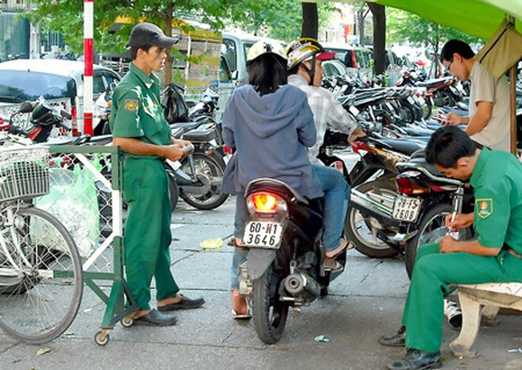

Hình 1.1 Bãi giữ xe truyền thống

## Ưu điểm của [giải pháp bãi giữ xe thông minh](http://phanmembaixethongminh.com/)

Việc sử dụng giải pháp bãi giữ xe thông minh này sẽ mang lại nhiều lợi ích và hiệu quả tối đa bởi những ưu điểm sau:

* Khắc phục được toàn bộ nhược điểm của cách giữ xe truyền thống
* Kiểm soát an ninh tốt và hiệu quả hơn
* Giảm nhân lực mà vẫn mang lại hiệu suất cao
* Nâng cao kiểm soát, an ninh cho bãi giữ xe
* Tránh tình trạng ùn tắc ở giờ cao điểm bởi được tích hợp nhiều thiết bị hiện đại.
* Dùng thẻ từ có mã số riêng khó có thể làm giả, cũng như hình ảnh biển số xe và chủ phương tiện điều khiển được hệ thống lưu trữ ngay khi người lái xe quẹt thẻ vào. Vì thế, độ bảo mật cao hơn so với giữ xe truyền thống
* Giúp chủ đầu tư quản lý doanh thu hiệu quả
* Thời gian sử dụng bãi giữ xe thông minh là khá lâu và thông thường công ty lắp đặt hệ thống thông minh này có chế độ bảo trì, bảo dưỡng riêng cho từng bãi đỗ xe.
* Nâng cao tính chuyên nghiệp và hình ảnh hiện đại cho bãi giữ xe.

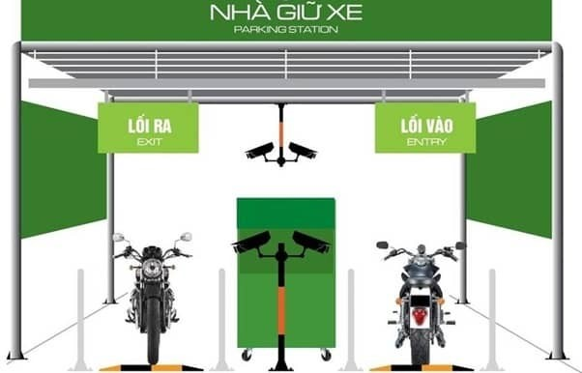

Hình 1.2 Bãi giữ xe thông minh

## Bài toán phát hiện và nhận diện biển số xe

### Giới thiệu

Hệ thống phát hiện và nhận diện biển số xe là ứng dụng của xử lý ảnh trong máy tính tự động phát hiện biển số từ khung hình đầu vào. Nhiệm vụ của bài toán này là với một ảnh đầu vào cần trích xuất được toạ độ của vùng biển số xe trong ảnh và cắt ra được vùng biển số đó. Vì vậy đó là một bài toán object detection, có rất nhiều các phương pháp có thể giải quyết được vấn đề này như dùng các đặc trưng hand crafted, hoặc sử dụng các kỹ thuật liên quan đếp deep learning như các mạng object detection: YOLO, SSD, Faster RCNN... Sau khi đã xác định được vùng biển số xe thì việc tiếp theo là định vị và tách riêng từng vùng của các ký tự trên biển số ra.  
Để định vị và tách riêng được từng vùng ký tự trên biển số xe được tốt nhất thì ảnh thu được từ bước **Định vị biển số xe** phải là ảnh với góc nhìn chính diện tới biển số xe, hạn chế có các chi tiết thừa từ thân xe.

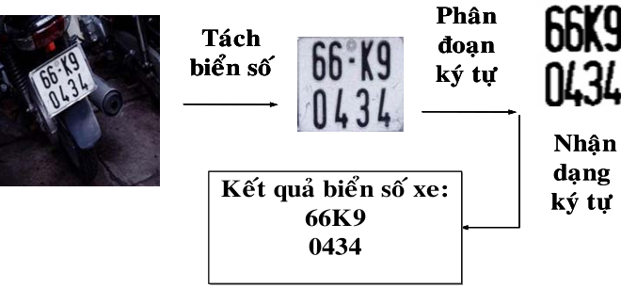

Hình 1.3 Bài toán nhận diện biển số xe

## Mục tiêu và phạm vi giới hạn đề tài

Đề tài là bước phát triển tiếp theo về tìm hiểu và ứng dụng của xử lý ảnh trong thực tế qua kiến thức đã được học. Đồ án lần này mục tiêu là một sản phẩm hoàn chỉnh có thể được ứng dụng trong thực tế để giải quyết, tối ưu những vấn đề trong các bãi giữ xe từ đó giúp hướng đến đô thị thông minh, phát triển.

* Tìm hiểu về xử lí ảnh.
* Tìm hiểu ngôn ngữ lập trình Python.
* Cài đặt các thư viện OpenCV, Tkinter,..
* Thu thập cơ sở dữ liệu.
* Huấn luyện mô hình phát hiện và nhận diện biển số xe.
* Thực hiện mô hình.
* Kiểm tra đánh giá mô hình thực nghiệm.
* Viết báo cáo.

Phạm vi giới hạn: Khoảng cách từ camera đến đối tượng từ 0.3 – 1m, đối tượng nhận diện không dùng kính râm và góc nghiêng < 40 độ, nếu ngoài phạm vi này thì việc nhận diện có thể không chính xác hoặc không phát hiện được.

## Kết luận chương

Chương 1 đã trình bày đặt vấn đề, giới thiệu đề tài, khái quát về Hệ thống phát hiện nhận diện biển số xe. Ở các chương tiếp theo, chúng ta sẽ tiến hành xây dựng hệ thống. Cụ thể, ta sẽ tìm hiểu các khái niệm, các cơ sở lý thuyết và các phương pháp cần thiết trong quá trình hoàn thành đề tài.

# CƠ SỞ LÝ THUYẾT

## Giới thiệu chương

Chương 2 sẽ trình bày các khái niệm về trí tuệ nhân tạo (AI), học máy (ML), học sâu (DL) và về xử lí ảnh cũng như ứng dụng của xử lý ảnh trong cuộc sống hiện nay. Chương này trình bày các khái niệm, tìm hiểu các cơ sở để xây dựng bài toán, tìm hiểu về ngôn ngữ lập trình Python, các thư viện cần dùng để giải quyết bài toán như OpenCV, Tensorflow, …v.v.

## AI, Machine Learning (ML) và Deep Learning (DL)

Trí tuệ nhân tạo (AI) không còn là vấn đề của tương lai,là khoa học viễn tưởng mà dần trở thành một phần của cuộc sống hằng ngày chúng ta. Nó xuất hiện trong nhiều khía cạnh của cuộc sống, nhiều lĩnh vực và phụ thuộc vào mục tiêu mà chúng ta hướng đến.

Ví dụ: Khi AlphaGo của Google đánh bại kì thủ cờ vây quốc tế người Hàn Quốc Lee Se-Dol vào năm 2016. Thuật ngữ AI, Machine Learning và Deep Learning được giới truyền thông sử dụng để mô tả chiến thắng của DeepMind. Cả AI, Machine Learning và Deep Learning đều góp phần tạo nên chiến thắng của AlphaGo trước kì thủ Se-Dol. Nhưng 3 khái niệm này chúng không giống nhau.

Cách đơn giản nhất để hình dung về mối quan hệ của 3 khái niệm trên là dùng sơ đồ Venn (hình 2.1). AI - ý tưởng đầu tiên và lớn nhất, sau đó là Machine Learning, và cuối cùng là Deep Learning - yếu tố thúc đẩy sự bùng nổ của AI ngày nay.

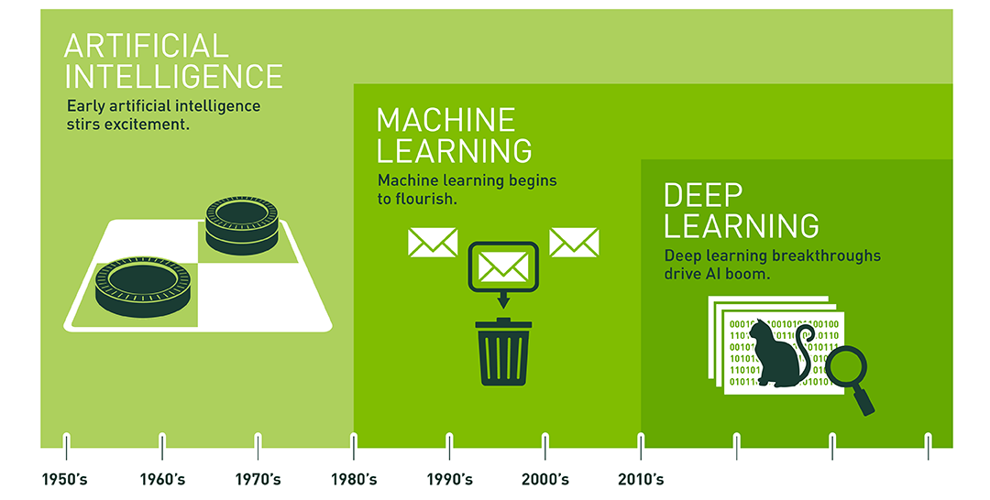

Hình 2.1 Mối quan hệ giữa AI, Machine Learning và Deep Learning

### Từ mờ nhạt đến bùng nổ

AI là một phần trong trí tưởng tượng của chúng ta và là chủ đề bàn luận sôi nổi trong các phòng thí nghiệm nghiên cứu kể từ khi một nhóm các nhà khoa học máy tính sử dụng thuật ngữ này tại Hội nghị Dartmouth vào năm 1956 – lĩnh vực AI bắt đầu từ đó. Trong nhiều thập kỷ sau đó, AI được dự đoán là chìa khóa mở ra một tương lai tươi sáng nhất của nền văn minh nhân loại.

Trong vài năm trở lại đây, AI thật sự bùng nổ, đặc biệt là từ năm 2015. Phần lớn trong số đó liên quan đến những tiện ích sẵn có của GPU khiến cho việc xử lý song song nhanh, rẻ và mạnh mẽ hơn. Nó cũng liên quan đến cả vấn đề lưu trữ vô hạn trong thực tiễn và nhóm dữ liệu trên mỗi vạch (toàn bộ quá trình Big Data) - hình ảnh, văn bản, giao dịch, sơ đồ dữ liệu…

### Trí tuệ nhân tạo – Trí tuệ con người được mô phỏng bởi máy móc

Từ những năm 1956, ước mơ của những nhà tiên phong về công nghệ bấy giờ là xây dựng các máy móc phức tạp - có đặc điểm giống với trí thông minh con người.  
Đây là khái niệm mà chúng ta nghĩ là “General AI” - những thiết bị hoàn hảo có tất  
cả các giác quan của con người (có thể nhiều hơn), có khả năng suy đoán, suy nghĩ  
như chúng ta.

### Machine Learning - Cách tiếp cận để chinh phục trí tuệ nhân tạo

Machine Learning theo định nghĩa cơ bản là ứng dụng các thuật toán để phân tích cú pháp dữ liệu, học hỏi từ nó, và sau đó thực hiện một quyết định hoặc dự đoán về các vấn đề có liên quan. Máy được “đào tạo” bằng cách sử dụng một lượng lớn dữ liệu và các thuật toán cho phép nó học cách thực hiên các tác vụ.

Machine Learning bắt nguồn từ các định nghĩa về AI ban đầu và các phương pháp tiếp cận thuật toán qua nhiều năm như: Logic programming, clustering, reinforcement learningvà Bayesian networks.

Một trong những lĩnh vực ứng dụng tốt nhất cho Machine Learning là Computer Vision, mặc dù nó vẫn đòi hỏi rất nhiều kỹ năng lập trình, kỹ năng xử lý hình ảnh để có thể hoàn thành công việc. Mọi người vẫn sẽ viết các lớp phân loại bằng tay như các bộ lọc để chương trình có thể xác định nơi mà một đối tượng bắt đầu và kết thúc.

### Deep Learning – Kỹ thuật để hiện thực hóa Machine Learning

Neural Networks được lấy cảm hứng từ sự hiểu biết về sinh học của bộ não loài  
người - sự liên kết giữa các nơron. Tuy nhiên, không giống như một bộ não sinh học nơi mà bất kỳ nơron nào cũng có thể liên kết với các nơron khác trong một khoảng cách vật lý nhất định, các mạng thần kinh nhân tạo này có các lớp rời rạc, các kết nối,  
và các hướng truyền dữ liệu. Trong lớp đầu tiên các nơron cá nhân truyền dữ liệu  
đến lớp thứ hai. Lớp thứ hai của nơron làm nhiệm vụ của nó, và như vậy cho đến khi  
lớp cuối cùng và cho ra sản phẩm cuối cùng.

Sự đột phá của con người là đưa các mạng thần kinh này và làm cho chúng trở nên to lớn, tăng số layer và các nơron, sau đó chạy một khối lượng lớn dữ liệu thông qua hệ thống để huấn luyện nó.

Ngày nay, khả năng nhận dạng hình ảnh của máy móc được luyện tập thông qua  
Deep Learning trong một số tình huống tốt hơn so với con người. AlphaGo của  
Google đã được huấn luyện chơi cờ vây - nó điều chỉnh mạng lưới thần kinh của mình  
bằng cách tự mình chống lại chính mình.

→ Deep Learning đã cho phép ứng dụng nhiều vấn đề thực tế của máy đồng thời mở rộng lĩnh vực tổng thể của trí tuệ nhân tạo. Deep Learning phá vỡ các cách thức con người làm việc bằng cách làm cho tất cả các loại máy móc trợ giúp có thể thực hiện được, gần hoặc giống hệt con người. Ô tô không người lái, chăm sóc sức khỏe con người tốt hơn… Tất cả đều được hiện thực hóa trong thời đại ngày nay. AI là hiện tại và tương lai của thế giới. Với sự trợ giúp của Deep Learning, AI có thể hiện thực hóa ước mơ khoa học giả tưởng mà chúng ta đã tưởng tượng từ rất lâu.

## Tổng quan về xử lý ảnh

### Giới thiệu

Không có sự thống nhất trong sự phân chia giữa xử lý ảnh và các lĩnh vực liên

quan đến nó như nâng cao chất lượng ảnh, phân tích hình ảnh (Image Analysis) hay thị giác máy tính (Computer Vision). Một số tác giả cho rằng xử lý ảnh liên quan đến quá trình xử lý khi đầu vào và đầu ra đều là bức ảnh. Thị giác nhân tạo quan tâm đến việc mô phỏng thị giác con người, dùng mô hình toán học để biểu diễn và hiểu hình ảnh thực tế.

Ta có thể phân chia ra 3 mức xử lý:

* Mức thấp: Khử nhiễu, tăng chất lượng ảnh, làm nổi đường biên, lưu ảnh…v.v. Đầu vào và đầu ra đều là hình ảnh.
* Mức trung bình: Phân vùng ảnh, chia ảnh thành các vùng hay các đối tượng, mô tả các đối tượng từ đó hỗ trợ cho việc phân loại hay nhận dạng bằng máy tính. Đầu vào thường là ảnh, đầu ra thường là các thuộc tính đặc trưng trích ra từ ảnh (cạnh, đường biên).
* Mức cao: Hiểu được các đối tượng được nhận dạng và thực hiện các chức năng nhận thức…

### Ứng dụng

Càng ngày, theo sự phát triển của khoa học công nghệ, xử lý hình ảnh đang dần

phát triển mạnh và góp phần rất quan trong trong nhiều lĩnh vực:

* Trong y học: ảnh tia gamma, X-quang, chụp cắt lớp, siêu âm 3 chiều, mổ nội soi…
* Trong quân sự: Phát hiện các mục tiêu quân sự, các đe doạ xâm phạm về chủ quyền lãnh thổ… v.v.
* Trong bảo mật, an ninh: Camera giám sát, nhận diện biển số xe, phát hiện tội phạm truy nã, phát hiện vi phạm giao thông, nhận dạng vân tay, khuôn mặt, chấm công…v.v.
* Trong công nghiệp: Quản lí số lượng và chất lượng của sản phẩm, phát hiện sản phẩm lỗi, biến dạng, linh kiện không đạt tiêu chuẩn và giám sát quá trình vận hành của thiết bị…v.v.
* Thiên văn học, không gian: Xử lí cải thiện chất lượng ảnh truyền về từ vệ tinh để phân tích cấu trúc, mô phòng 3D và phát hiện các hành tinh mới…v.v.
* Phục vụ tìm kiếm hình ảnh trên mạng xã hội, internet.
* Ứng dụng trong xe tự lái, tự hành, robot…

### Các vấn đề cơ bản

Cải thiện ảnh: Làm cho ảnh tốt hơn so với ảnh gốc đối với một ứng dụng nào đó. Điều này dẫn đến hiệu quả của sự cải thiện ảnh phụ thuộc vào bài toán đang xét.

Phân vùng ảnh: Bước then chốt trong xử lý ảnh nhằm phân tích hình ảnh thành những phần có cùng tính chất nào đó dựa theo biên hay các vùng liên thông, giảm lượng thông tin dư thừa của ảnh. Tiêu chuẩn để xác định các vùng liên thông là cùng mức xám, cùng màu, hay độ nhám... v.v.

* Kỹ thuật phân vùng:
* Dựa theo ngưỡng biên độ.
* Dựa theo miền đồng nhất: Phân vùng dựa trên các miền liên thông
* Phân vùng biên.
* Phân vùng dựa trên biên độ, kết cấu.
* Tách biên, phân vùng ảnh.

Việc chia một ảnh thành các đối tượng, các vùng mức độ phân chia tuỳ thuộc vào các bài toán cụ thể.

* Phương pháp:
* Dựa trên sự thay đổi đột ngột của cường độ sáng.
* Dựa trên sự giống nhau của cường độ sáng.
* Nhận dạng: Là quá trình phân loại các đối tượng được biểu diễn một mô hình nào đó và gán cho chúng một lớp dựa theo những quy luật và mẫu chuẩn.

### Các thành phần của xử lý ảnh

* Ảnh số: là tập hợp hữu hạn các điểm ảnh với mức xám phù hợp dùng để mô tả ảnh gần với ảnh thật. Số điểm ảnh xác định độ phân giải của ảnh. Ảnh có độ phân giải càng cao thì càng thể hiện rõ nét các đặc điểm của tấm hình càng làm cho tấm ảnh trở nên thực và sắc nét hơn.
* Điểm ảnh (pixel): là một phần tử của ảnh số tại toạ độ (x, y) với độ xám hoặc màu nhất định. Kích thước và khoảng cách giữa các điểm ảnh đó được chọn thích hợp sao cho mắt người cảm nhận sự liên tục về không gian và mức xám (hoặc màu) của ảnh số gần như ảnh thật. Mỗi phần tử trong ma trận được gọi là một phần tử ảnh.
* Mức xám: Là kết quả của sự biến đổi tương ứng 1 giá trị độ sáng của 1 điểm ảnh với 1 giá trị nguyên dương. Thông thường nó xác định trong [0, 255] tuỳ thuộc vào giá trị mà mỗi điểm ảnh được biểu diễn. Các thang giá trị mức xám thông thường: 16, 32, 64, 128, 256 (Mức 256 là mức phổ dụng. Lý do: từ kỹ thuật máy tính dùng 1byte (8 bit) để biểu diễn mức xám. Mức xám dùng 1byte biểu diễn: 28 =256 mức, tức là từ 0 đến 255).
* Độ phân giải (Resolution): là mật độ điểm ảnh được ấn định trên một ảnh số được hiển thị. Khoảng cách giữa các điểm ảnh phải được chọn sao cho mắt người vẫn thấy được sự liên tục của ảnh. Việc lựa chọn khoảng cách thích hợp tạo nên một mật độ phân bổ, đó chính là độ phân giải và được phân bố theo trục x và y trong không gian hai chiều.
* Các cách phân loại ảnh:
* Ảnh nhị phân: Giá trị xám của tất cả các điểm ảnh chỉ nhận giá trị 1 hoặc 0 như vậy mỗi điểm ảnh trong ảnh nhị phân được biểu diễn bởi 1 bit. Ảnh xám: Giá trị xám nằm trong [0, 255] như vậy mỗi điểm ảnh trong ảnh nhị phân được biểu diễn bởi 1 byte.
* Ảnh màu RGB: Mô hình màu RGB sử dụng mô hình bổ sung trong đó ánh sáng đỏ, xanh lục và xanh lam được tổ hợp với nhau theo nhiều phương thức khác nhau để tạo thành các màu khác. Từ viết tắt RGB trong tiếng Anh có nghĩa là đỏ (red), xanh lục (green) và xanh lam (blue), là ba màu gốc trong các mô hình ánh sáng bổ sung. Cũng lưu ý rằng mô hình màu RGB tự bản thân nó không định nghĩa thế nào là "đỏ", "xanh lục" và "xanh lam" một cách chính xác, vì thế với cùng các giá trị như nhau của RGB có thể mô tả các màu tương đối khác nhau trên các thiết bị khác nhau có cùng một mô hình màu. Trong khi chúng cùng chia sẻ một mô hình màu chung, không gian màu thực sự của chúng là dao động một cách đáng kể. Một pixel được biểu diễn bằng 3 giá trị (R, G, B) trong đó R, G, B là một giá trị xám và được biểu biểu diễn bằng 1 byte. Khi đó ta có một ảnh 24 bits.

## Ngôn ngữ lập trình

### Giới thiệu

Python là ngôn ngữ lập trình bậc cao cho các mục đích lập trình đa năng, do Guido Van Rossum tạo ra và ra mắt lần đầu vào năm 1991. Python được thiết kế với ưu điểm mạnh là dễ đọc, dẽ học và dễ nhớ. Python là ngôn ngữ có hình thức rất sáng sủa, cấu trúc rõ ràng, thuận tiện cho người mới học lập trình. Python còn cho phép người sử dụng viết mã lệnh với số lần gõ phím tối thiểu.

Python hoàn toàn tạo kiểu động và dùng cơ chế cấp phát bộ nhớ tự động, do vậy nó tương tự như Perl, Ruby, Scheme, Smarktalk và Tcl. Python được phát triển trong nột dự án mở, do tổ chức phi lợi nhuận Python Software Foundation quản lý.

Ban đầu, Python được phát triển để chạy trên nền Unix. Nhưng rồi theo thời gian, Python dần mở rộng sang mọi hệ điều hành từ MS-DOS đến Mac OS, OS/2, Windows, Linux và các hệ điều hành thuộc họ Unix. Mặc dù sự phát triển của Python có sự đóng góp của nhiều cá nhân, nhưng Guido Van Rossum vẫn là tác giả chủ yếu.

### Các đặc điểm của Python

* Dễ học, dễ đọc: Python được thiết kế để trở thành một ngôn ngữ dễ học, mã nguồn dễ đọc, bố cục trực quan, dễ hiểu.
* Từ khoá: Python tăng cường sử dụng từ khoá tiếng Anh, hạn chế các kí hiệu và cấu trúc cú pháp so với ngôn ngữ khác, là một ngôn ngữ phân biệt chữ hoa, chữ thường cũng như C/C++, hoặc cặp ngoặc nhọn { } được dùng để bao bọc một khối lệnh cha chứa nó.
* Khả năng mở rộng: Python có thể được mở rộng nếu ta biết sử dụng C, ta có thể dễ dàng viết và tích hợp vào Python nhiều hàm tuỳ theo nhu cầu. Các hàm này sẽ trở thành hàm xây dựng sẵn của Python. Ta cũng có thể mở rộng chức năng của trình thông dịch, liên kết các chương trình Python với các thư viện (như các thư viện đồ hoạ do nhà sản xuất thiết bị cung cấp).Ta cũng có thể liên kết trình thông dịch của Python với các ứng dụng viết bằng C và sử dụng nó như là một mở rộng hoặc một ngôn ngữ dòng lệnh phụ trợ cho ứng dụng đó.
* Trình thông dịch: Python là một ngôn ngữ lập trình đa dạng thông dịch, dó đó có ưu điểm tiết kiệm thời gian phát triển ứng dụng vì không cần phải thực hiện biên dịch và liên kết. Trình thông dịch có thể được sử dụng để chạy file Scrip hoặc cũng có thể sử dụng theo cách tương tác. Ở chế độ tương tác, trình thông dịch Python tương tự như shell của các hệ điều hành họ Unix. Tại đó, ta có thể nhập vào từng biểu thức rồi gõ Enter, và kết quả thực thi sẽ hiển thị ngay lập tức. Đặc điểm này rất hữu ích cho người mới học, giúp họ nghiên cứu tính năng của ngôn ngữ, hoặc để các lập trình viên chạy thử mã lệnh trong suốt quá trình phát triển phần mềm. Ngoài ra, cũng có thể tận dụng đặc điểm này để thực hiện các phép tính như với máy tính bỏ túi.
* Lệnh và cấu trúc điều khiển: Mỗi câu lệnh trong Python nằm trên một dòng mã nguồn. Ta không cần phải kết thúc bằng bất cứ ký tự gì. Cũng như các ngôn ngữ khác, Python cũng có các cấu ttrúc điều khiển, bao gồm:
* Cấu trúc rẽ nhánh: Cấu trúc *if (*có thể sử dụng thêm *elif* hoặc *else*), dùng để thực thi có điều kiện một khối mã cụ thể.
* Cấu trúc lặp bao gồm:
* Lệnh *while*: Chạy một khối mã cụ thể đến khi điều kiện lặp có giá trị *false.*
* Vòng lặp *for*: Lặp qua từng phần tử của một dãy, mỗi phần tử sẽ được đưa vào biến cục bộ để sử dụng với khối mã trong vòng lặp.
* Python cũng có từ khoá *class* dùng để khai báo lớp (sử dụng trong lập trình hướng đối tượng) và lệnh *def* dùng để định nghĩa hàm.
* Hệ thống dữ liệu: Python sử dụng hệ thống kiểu duck typing, còn gọi là latent typing (tự động xác định kiểu). Có nghĩa là, Python không kiểm tra các ràng buộc về kiểu dữ liệu tại thời điểm dịch, mà là tại thời điểm thực thi. Khi thực thi, nếu một thao tác trên một đối tượng bị thất bại, thì có nghĩa là đối tượng đó không sử dụng một kiểu thích hợp. Python cũng là một ngôn ngữ định kiểu mạnh. Nó cấm mọi thao tác không hợp lệ, ví dụ như cộng một con số vào chuối kí tự. Sử dụng Python ta không cần khai báo biến. Biến được xem là đã khai báo nếu nó được gán một giá trị đầu tiên. Căn cứ vào mỗi lần gán Python sẽ tự động xác định kiểu dữ liệu của biến Python có một số kiểu dữ liệu thông dụng sau:
* int, long: Số nguyên (trong phiên bản 3.x long được nhập vào trong kiểu int). Độ dài của kiểu số nguyên là tuỳ ý, chỉ bị giới hạn bởi bộ nhớ máy tính.
* float: Số thực.
* complex: Số phức. ví dụ 5+j4
* list: dãy. Trong đó các phần tử của mảng thay đổi, chẳng hạn [ 8, 2, ‘b’, -1.5]. Kiểu dãy khác với kiểu mảng (array) thường gặp trong các ngôn ngữ lập trình ở chỗ các phần tử của dãy không nhất thiết có kiểu giống nhau. Ngoài ra phần tử của dãy có thể là một dãy khác.
* Tuple: Dãy trong đó các phần tử của dãy không thể thay đổi.
* String: Chuỗi kí tự. Từng kí tự trong chuỗi không tehrr thay đổi. Chuỗi kí tự được đặt trong dấu nháy đơn hoặc nháy kép.
* Dict: Từ điển. Còn gọi là “hastable”: là một cặp các dữ liệu được gắn theo kiểu {từ khoá giá trị}, trong đó các từ khoá trong trong một từ điển nhất định phải khác nhau. Ví dụ: {1: "Python", 2: "Pascal"}.
* Set: một tập không xếp theo thứ tự, ở đó, mỗi phần tử chỉ xuất hiện một lần.
* Module: Python cho phép chia chương trình thành các module để có thể sử dụng lại trong các chương trình khác. Nó cũng cung cấp sẵn một tập hợp các modules chuẩn mà lập trình viên có thể sử dụng lại trong chương trình của họ. Các module này cung cấp nhiều chức năng hữu ích, như các hàm truy xuất tập tin, các lời gọi hệ thống, trợ giúp lập trình mạng (socket),…
* Khối lệnh: Khác với đa số các ngôn ngữ họ C sử dụng cặp ngoặc nhọn {} để phân chia khối lệnh, Python sử dụng lùi đầu dòng (indentation) như dấu cách hay tab để hiển thị khối lệnh. Các lệnh nằm trong cùng mức lùi đầu dòng sẽ thuộc cùng một khối. Để biểu thị khối rỗng, Python có từ khoá “pass”.
* Các kiểu dữ liệu:
* Kiểu số.
* Kiểu chuỗi (string)
* Kiểu bộ (tuple)
* Kiểu danh sách (list)
* Kiểu từ điển (dictionary)

### **Ứng dụng của Python**

Python được ứng dụng trong nhiều lĩnh vực khác nhau:

* Làm web: Python cung cấp nhiều framework để ta có thể lựa chọn phát triển ứng dụng web tuỳ theo mô hình của ứng dụng, Django framwork. Udacity, youtube, dropbox được xây dnwgj một phần lớn nhờ Python.
* Làm game: Pygame. Có một game do người Việt làm gần đây khá là nổi đó là Millia 44 cũng được xây dựng bằng Python. Tuy nhiên, Python không phải là lựa chọn tốt nhất để dựng game.
* Máy học: Theano, tensorflow, skikit-learn…
* Khoa học máy tính: Python OpenCV, numpy, scipy…
* Lập trình cho bo mạch: Adruino, Raspberry…

## Thư viện OpenCV

### Giới thiệu

OpenCV (Open Computer Vision) là một thư viện mã nguồn mở hàng đầu cho xử lý về thị giác máy tính, machine learning, xử lý ảnh. OpenCV chính thức được ra mắt vào năm 1999, OpenCV là mã nguồn mở miễn phí cho tất cả học thuật và thương mại. OpenCV được viết bằng C/C++, vì vậy có tốc độ tính toán rất nhanh, có thể sử dụng với các ứng dụng liên quan đến thời gian thực. Thư viện có hơn 2500 thuật toán được tối ưu hoá. OpenCV có các interface cho C/C++, Python Java vì vậy hỗ trợ được cho Windows, Linux, MaxOS lẫn Android, IOS OpenCV có hơn 47 nghìn người dùng và số lượng download vượt 6 triệu lần.

### Chức năng

Thư viện OpenCv có rất nhiều chức năng nổi bật như:

* Bộ công cụ hỗ trợ 2D và 3D.
* Nhận diện khuôn mặt.
* Nhận diện cử chỉ.
* Nhận dạng cử động, đối tượng, hành vi.
* Tương tác giữa con người và máy tính.
* Điều khiển robot.
* Hỗ trợ thực tế tăng cường.

### Ứng dụng

OpenCV có nhiều ứng dụng:

* Nhận dạng ảnh.
* Xử lý hình ảnh.
* Phục hồi hình ảnh, video.
* Thực tế ảo.
* Các ứng dụng khác.

## Tkinter

### Giới thiệu về Tkinter

#### Tkinter là gì:

GUI (Graphic user interface) hay còn gọi là giao diện người dùng đồ họa được sử dụng vô cùng phổ biến trong máy tính, các thiết bị đa phương tiện... Sự hiện diện của GUI ngày càng gia tăng trong kỷ nguyên số, khi các thiết bị số trở thành một phần không thể thay thế trong đời sống con người.

 Python cung cấp rất nhiều lựa chọn cho việc phát triển GUI.Một trong số đó là Tkinter

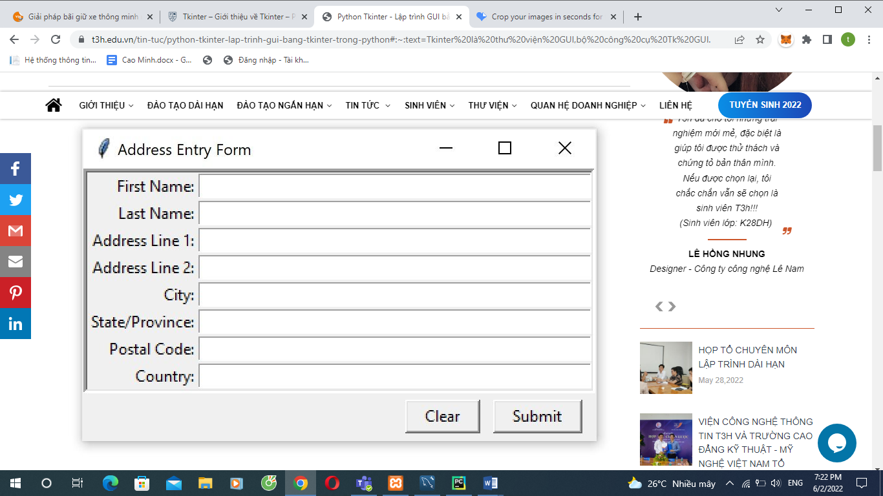

Hình 2.2 Hình ảnh một giao diện cơ bản được viết bằng Tkinter

#### các bước để tạo một ứng dụng Tkinter:

1. Import Tkinter module.
2. Tạo cửa sổ chính của ứng dụng GUI.
3. Thêm một hoặc nhiều widget nói trên vào ứng dụng GUI.
4. Gọi vòng lặp sự kiện chính để các hành động có thể diễn ra trên màn hình máy tính của người dùng.

### REST API

#### [API](https://itnavi.com.vn/blog/api-la-gi/)

API là từ viết tắt của cụm từ Application Programming Interface, đây là tập hợp những quy tắc và cơ chế mà theo đó thì: Một ứng dụng hoặc một thành phần nào đó sẽ tương tác với một ứng dụng hoặc một số thành phần khác. API có thể sẽ được trả về dữ liệu mà người dùng cần cho chính ứng dụng của bạn với những kiểu dữ liệu được dùng phổ biến như JSON hoặc XML.

#### REST

Rest là từ viết tắt của Representational State Transfer: Nó là một trong những dạng chuyển đổi cấu trúc, với kiểu kiến trúc thường được viết API. Rest thường sử dụng dụng phương thức HTTP đơn giản để có thể tạo ra giao tiếp giữa các máy.Bởi vì thế, thay vì phải sử dụng một URL cho việc xử lý một số thông tin của người dùng thì Rest sẽ yêu cầu HTTP như: GET, POST, DELETE,... đến với bất kỳ một URL để được xử lý dữ liệu.

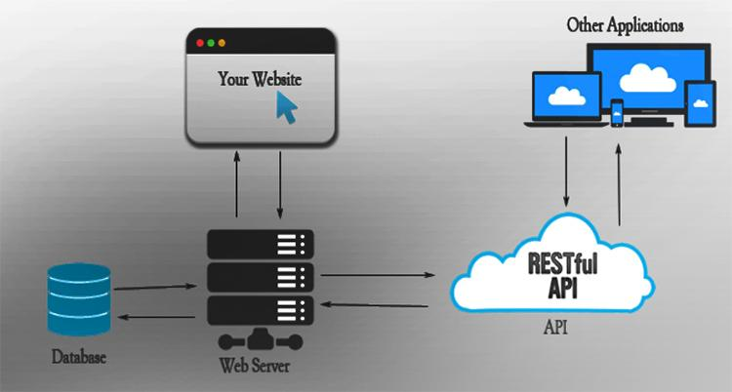

Hình 2.3 Restful API được sử dụng rất phổ biến

Vậy REST API (hay RESTful API) là một trong những tiêu chuẩn được sử dụng để thiết kế API cho các ứng dụng web, để tiện hơn cho việc quản lý các resource. Rest API thường chú trọng vào các tài nguyên của hệ thống bao gồm: ảnh, văn bản, âm thanh, video hoặc các dữ liệu di động,... Nó thường bao gồm các trạng thái tài nguyên đã được định dạng sẵn và được truyền tải thông qua HTTP.

* 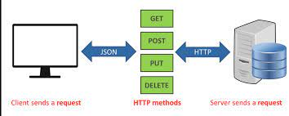

Hình 2.4 Minh hoạ mô hình API

## Webcam USB

Thu nhận dữ liệu từ camera là thao tác cơ bản đầu tiên để cung cấp dữ liệu ảnh đầu vào cho các ứng dụng xử lý ảnh (hoặc các ứng dụng khác) muốn làm việc với luồng dữ liệu video từ thiết bị camera.

## Kết luận chương:

Chương 2 đã nêu ra các khái niệm trí tuệ nhân tạo, học máy, học sâu. Ngoài ra, còn đưa ra tìm hiểu về ngôn ngữ lập trình Python, các thư viện liên quan như Dlib, OpenCV, giới thiệu Raspberry, hệ điều hành Raspbian, camera sử dụng trong đồ án này.

# TÌM HIỂU VỀ KIẾN TRÚC MẠNG WPOD VÀ SVM

## Giới thiệu chương

Chương này tập trung tìm hiểu cấu thuật toán phát hiện và xác định điểm mốc khuôn mặt là kiến trúc mạng WPOD và mô hình xác định ký tự SVM . Nhóm đã thực hiện nghiên cứu lý thuyết, cấu trúc của các mạng được sử dụng trong thuật toán từ đó tìm hiểu phương pháp xây dựng hệ thống phát hiện và nhận diện biển số xe .

Chương bao gồm các lý thuyết cơ bản về kiến trúc mạng WPOD và thuật toán SVM phục vụ cho quá trình huấn luyện ở chương tiếp theo.

**Đôi nét về phương pháp giải quyết bài toán nhận diện biển số xe:**

Một bài toán nhận diện biển số xe thông thường sẽ chia ra thành 3 bài toán nhỏ hơn

* **Bài toán thứ nhất:** Định vị vùng chứa biển số xe và tách ra được biển số.
* **Bài toán thứ hai:** Định vị ký tự.
* **Bài toán thứ ba:** Nhận dạng ký tự.

Kiến trúc mạng WPOD sinh ra để giải quyết bài toán đầu tiên: Định vị vùng chứa biển số xe

1. Định vị vùng chứa biển số xe

Nhiệm vụ của bài toán này là với một ảnh đầu vào cần trích xuất được toạ độ của vùng biển số xe trong ảnh và cắt ra được vùng biển số đó. Vì vậy đó là một bài toán object detection, có rất nhiều các phương pháp có thể giải quyết được vấn đề này như dùng các đặc trưng hand crafted, hoặc sử dụng các kỹ thuật liên quan đếp deep learning như các mạng object detection: YOLO, SSD, Faster RCNN...

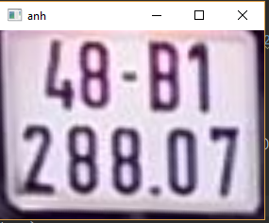

Hình 3.1 Kết quả của bài toán phát hiện biển số xe

1. Định vị ký tự

Sau khi đã xác minh được vùng biển số xe thì việc tiếp theo là định vị và tách riêng từng vùng của các ký tự trên biển số ra . Để định vị và tách riêng được từng vùng ký tự trên biển số xe được tốt nhất thì ảnh thu được từ bước **Định vị biển số xe** phải là ảnh với góc nhìn chính diện tới biển số xe, hạn chế có các chi tiết thừa từ thân xe.

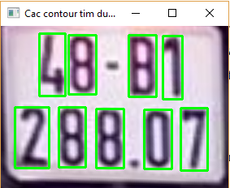

Hình 3.2 Kết quả của bài toán định vị các ký tự

1. Nhận dạng ký tự

Các vùng ký tự của bước trước sẽ được xử lý ở bước này để ra đưa ra được ký tự tương ứng với từng vùng và gộp lại trả về thông tin của biển số xe.

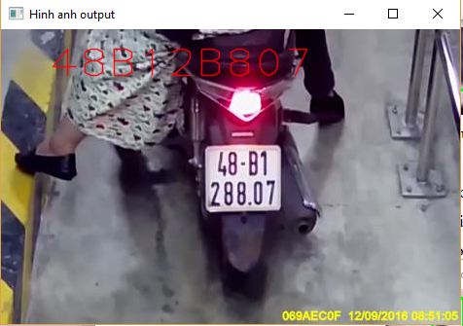

Hình 3.3 Kết quả của bài toán nhận dạng ký tự

Hiện nay ta có thể gộp 2 bài toán **Định vị ký tự** và **Nhận dạng ký tự** thành một bài toán chung đó là **OCR** (Optical Character Recoginition)

Vậy, đầu tiên để định vị vùng chứa biển số xe, trong đề tài này em sử dụng kiến trúc mạng WPOD.

## Giới thiệu về kiến trúc mạng WPOD

### Kiến trúc mạng WPOD

Vấn đề của các phương pháp object detection được áp dụng vào bài toán phát hiện biển số xe là nó chỉ đưa về kết quả là một vùng chứa biển số xe (vùng này có thể bao gồm cả biển số xe và phần chi tiết của thân xe). Những trường hợp trả về cả biển số là những trường hợp biển số được chụp thẳng chính diện với camera ví dụ như ở các bãi gửi xe tự động thì camera sẽ được lắp sao cho camera sẽ hướng thẳng đến vùng có biển số. Tuy nhiên trong một số trường hợp không phải lúc nào biển số xe cũng được chụp ở hướng chính diện. Ví dụ trong trường hợp một chú cảnh sát giao thông với một thiết bị máy quay di động (hoặc smartphone) dẫn đến góc nhìn tới biển số bị nghiêng gây ảnh hưởng đến việc trích xuất thông tin biển số ở các bước sau.

Dưới đây là trường hợp hướng nhìn chính diện (hình 3.4) thì vùng biển số phát hiện được hầu như không có chi tiết của thân xe, với trường hợp hướng nhìn hơi nghiêng một chút (hình 3.5) thì vùng biển số đã có rất nhiều các chi tiết thừa ở thân xe.

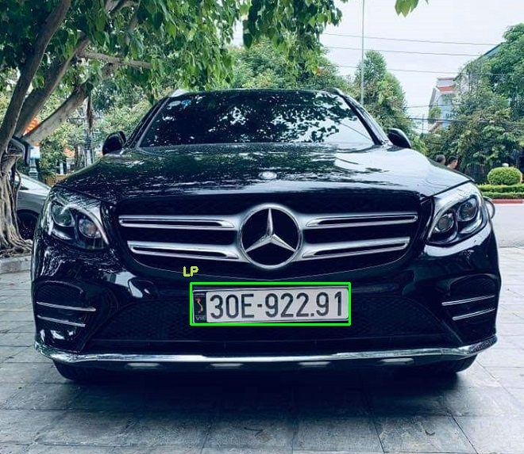

Hình 3.4 Kêt quả dectect hướng chính diện

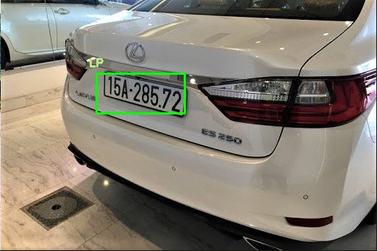

Hình 3.5 Kêt quả dectect hướng nghiêng

**Và WPOD ra đời để giải quyết vấn đề đó!**

WPOD - Wraped Planer Object Detection Network. Mạng được thiết kế dựa trên ý tưởng của YOLO, SSD và STN (Spatial Tranformer Network). Trong khi các mạng YOLO và SSD chỉ trả về một hình chữ nhật bao quanh biển số xe mà không quan tâm đến không gian xung quanh biển số xe là như thế nào thì WPOD có thể trả về một vùng tứ giác bao quanh biển số xe và đưa biển số về hướng nhìn chính diện.

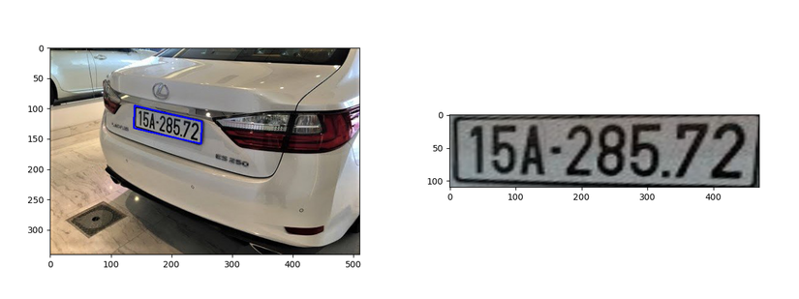

Hình 3.6 Kết quả dectect khi sử dụng WPOD cho trường hợp biển số xe bị nghiêng

Hình trên là kết quả detect khi sử dụng WPOD, ta có thể thấy vùng biển số xe detect ra không có các chi tiết thừa từ thân xe và WPOD đã chuyển đổi vùng biển số xe này về hướng chính diện.

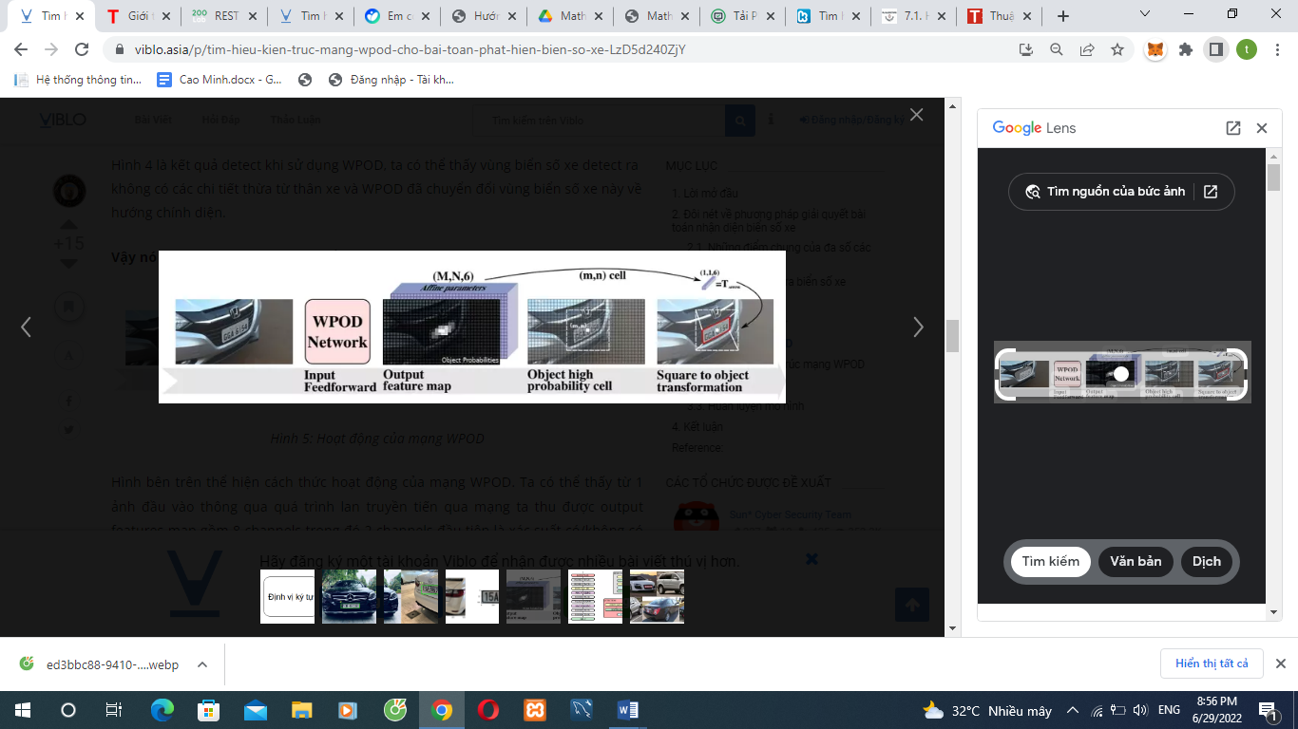

Hình 3.7 Hoạt động của mạng WPOD

Hình bên trên thể hiện cách thức hoạt động của mạng WPOD. Ta có thể thấy từ 1 ảnh đầu vào thông qua quá trình lan truyền tiến qua mạng ta thu được output features map gồm 8 channels trong đó 2 channels đầu tiên là xác suất có/không có biển số xe và 6 channels còn lại là những thông số để tính toán ma trận transform (là ma trận được sử dụng để chuyển đổi góc nhìn của biển số xe).

### Chi tiết về kiến trúc mạng WPOD

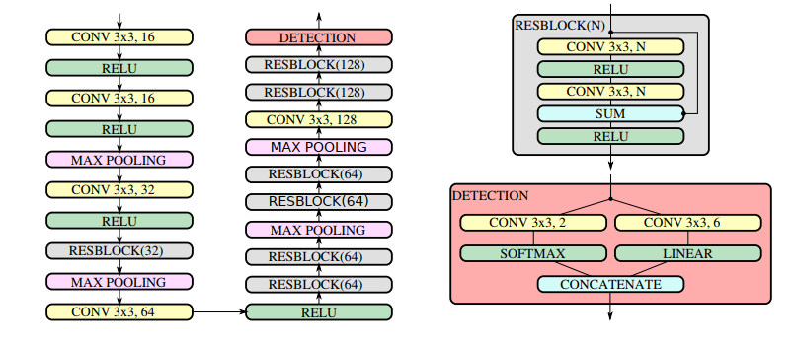

Hình 3.8 Kiến trúc mạng WPOD

Kiến trúc của mạng bao gồm 21 lớp convolutional trong đó có 14 lớp là nằm trong các khối residual. Tất cả các lớp đều dùng filter với kích thước 3x3 và dùng hàm kích hoạt là Relu ngoại trừ khối **Detection**. Khối **Detection** là khối đáng chú ý nhất trong kiến trúc mạng này.

Như đã đề cập ở trên thì output features map sẽ bao gồm 8 channels trong đó 2 channels đầu là xác suất có/không có đối tượng, 6 channels sau chứa các giá trị để tạo ra ma trận affine transform. Và để tạo ra được output features map như vậy thì khối **Detection** có 2 luồng riêng biệt, luồng thứ nhất dành cho việc tính toán xác suất có/không có đối tượng (2 channels đầu tiên của output features map) với luồng này thì sử dụng activations là **softmax**, luồng thứ 2 phục vụ cho việc tính toán các thông số để tạo ra ma trận transform với luồng này ta không sử dụng hàm kích hoạt hay nói cách khác hàm kích hoạt cho luồng này là hàm **f(x)=x**. Kết quả của 2 luồng nay sau đó sẽ được gộp với nhau để đưa ra output.

### Loss function

Hàm loss của mạng bao gồm 2 thành phần gồm độ sai lệch giữa 4 điểm góc của biển số dự đoán và thực tế và thành phần liên quan đến xác suất có/không có đối tượng.

Thành phần thứ nhất của hàm loss được tính như sau:

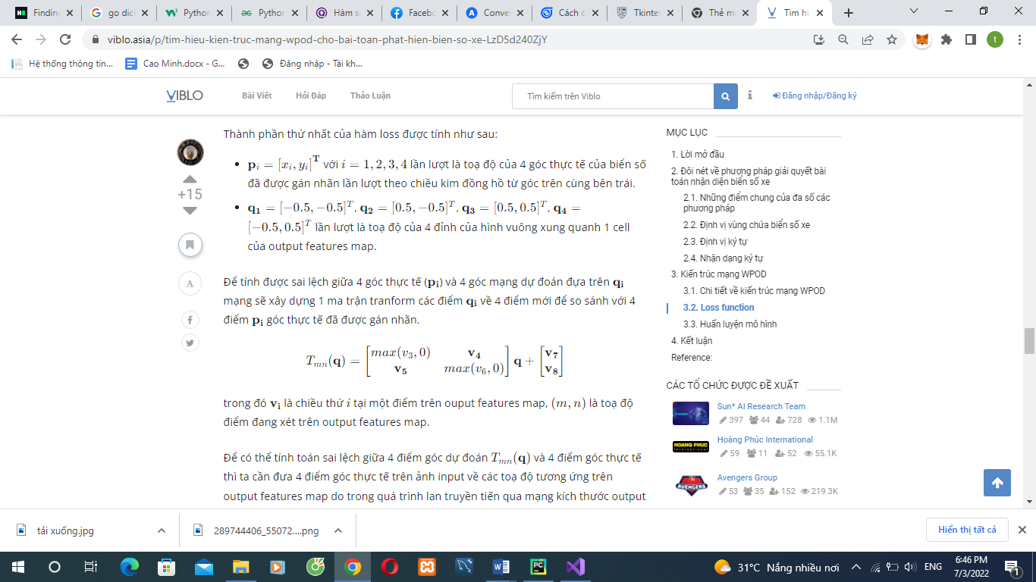

Để tính được sai lệch giữa 4 góc thực tế pi và 4 góc mạng dự đoán đựa trên qi**​** mạng sẽ xây dựng 1 ma trận tranform các điểm qi**​** về 4 điểm mới để so sánh với 4 điểm pi**​** góc thực tế đã được gán nhãn.

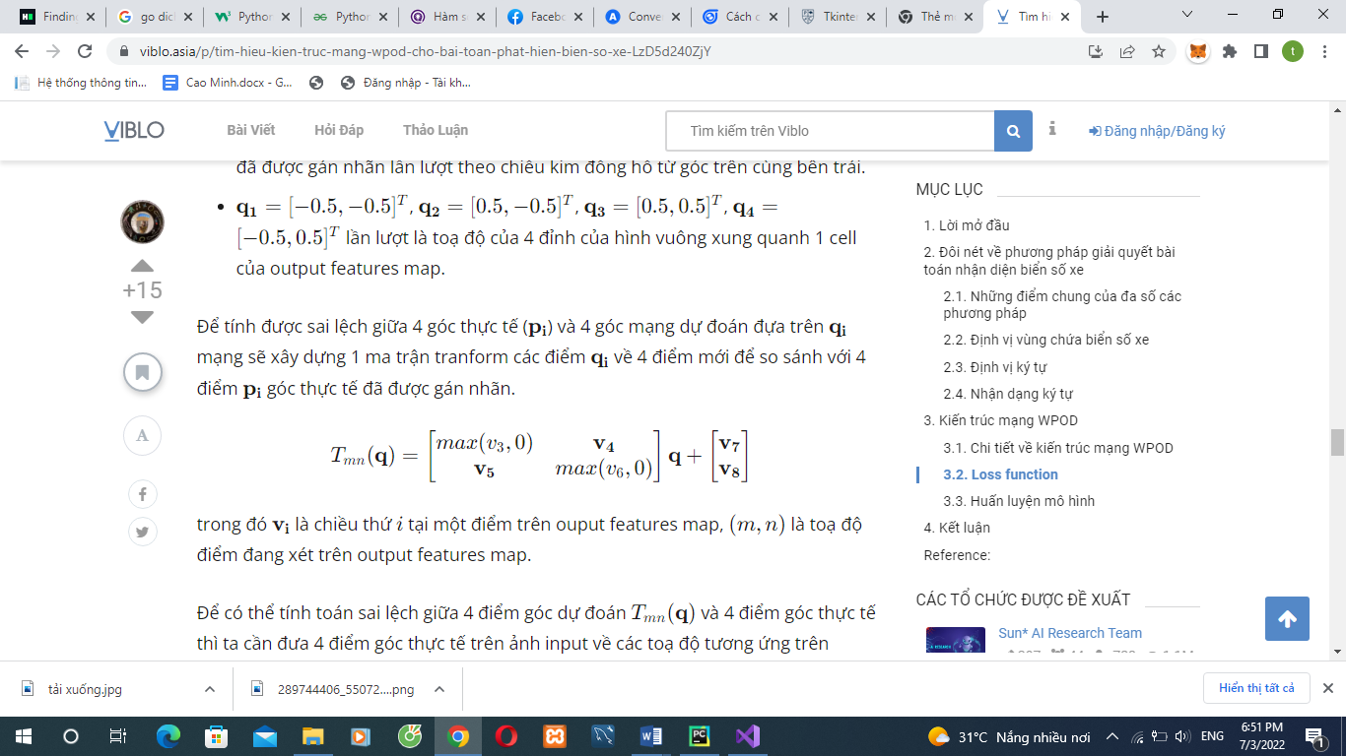

trong đó vi**​** là chiều thứ **i*i*** tại một điểm trên ouput features map, **(m, n)(*m*,*n*)** là toạ độ điểm đang xét trên output features map.

Để có thể tính toán sai lệch giữa 4 điểm góc dự đoán *Tmn*​(q) và 4 điểm góc thực tế thì ta cần đưa 4 điểm góc thực tế trên ảnh input về các toạ độ tương ứng trên output features map do trong quá trình lan truyền tiến qua mạng kích thước output của mạng đã bị giảm xuống so với kích thước input.

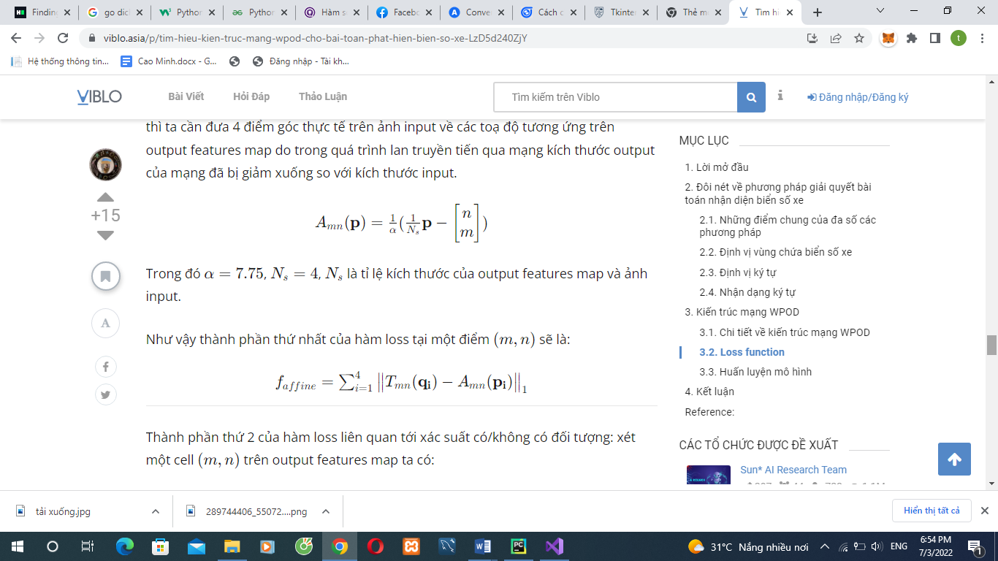

Trong đó ***α* = 7.75**, ***Ns*​ = 4**, ***Ns*​** là tỉ lệ kích thước của output features map và ảnh input.

Như vậy thành phần thứ nhất của hàm loss tại một điểm **(m, n)(*m*,*n*)** sẽ là:

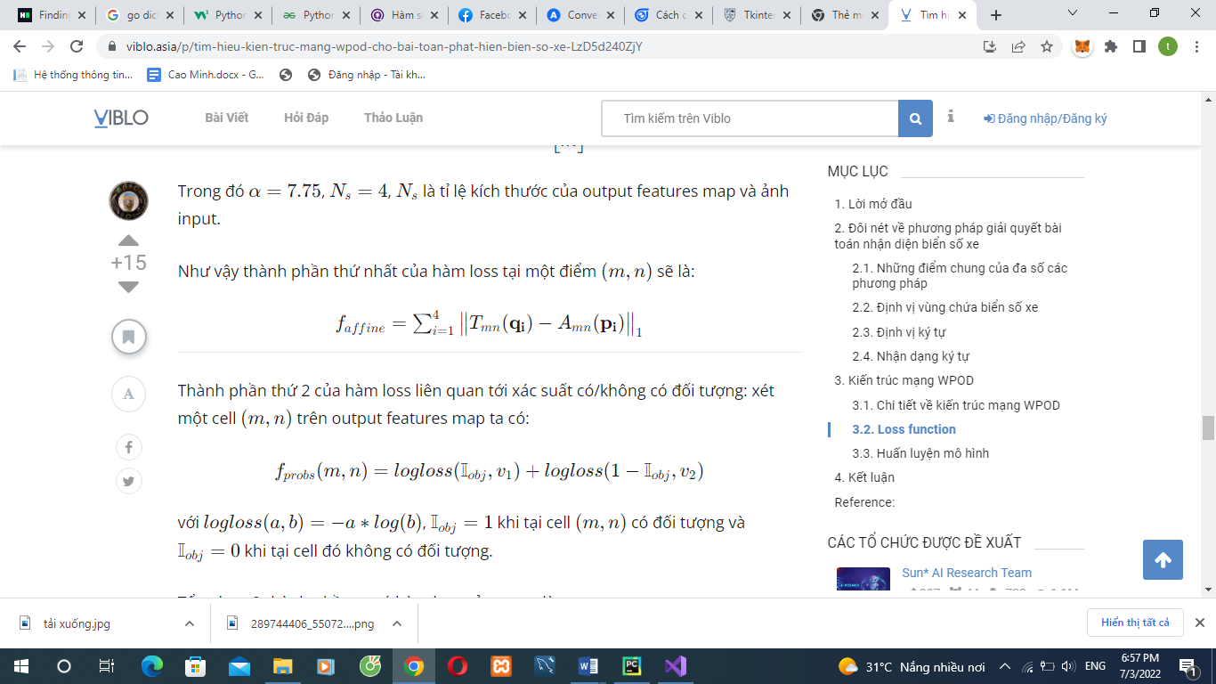

Thành phần thứ 2 của hàm loss liên quan tới xác suất có/không có đối tượng: xét một cell **(m, n)(*m*,*n*)** trên output features map ta có:



với **logloss(a, b)= -a * log(b), II*obj*​=1** khi tại cell **(m, n) (*m*,*n*)** có đối tượng và **II*obj*​ = 0** khi tại cell đó không có đối tượng.

Tổng hợp 2 thành phần ta có hàm loss của mạng là :

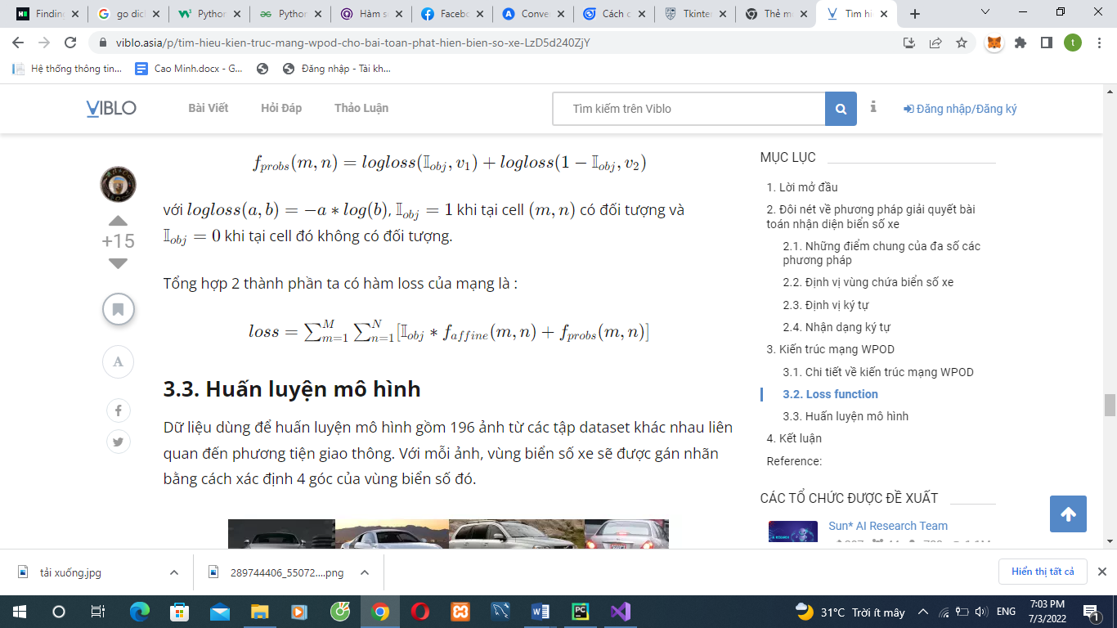

## Giới thiệu về SVM trong nhận dạng ký tự

### Giới thiệu

SVM là viết tắt của cụm từ **support vector machine**. Đây là một thuật toán khá hiệu quả trong lớp các bài toán phân loại nhị phân và dự báo của học có giám sát. Thuật toán này có ưu điểm là hoạt động tốt đối với những mẫu dữ liệu có kích thước lớn và thường mang lại kết quả vượt trội so với lớp các thuật toán khác trong học có giám sát.

### Ưu điểm của SVM

* Đây là thuật toán hoạt động hiệu quả với không gian cao chiều (**high dimensional spaces**).
* Thuật toán tiêu tốn ít bộ nhớ vì chỉ sử dụng các điểm trong **tập hỗ trợ** để dự báo trong **hàm quyết định**.
* Chúng ta có thể tạo ra nhiều **hàm quyết định** từ những hàm kernel khác nhau. Thậm chí sử dụng đúng kernel có thể giúp cải thiện thuật toán lên đáng kể.

Chính vì tính hiệu quả mà SVM thường được áp dụng nhiều trong các tác vụ phân loại và dự báo, cũng như được nhiều công ty ứng dụng và triển khai trên môi trường production. Chúng ta có thể liệt kê một số ứng dụng của thuật toán SVM đó là:

* Mô hình chuẩn đoán bệnh. Dựa vào biến mục tiêu là những chỉ số xét nghiệm lâm sàng, thuật toán đưa ra dự báo về một số bệnh như tiểu đường, suy thận, máu nhiễm mỡ,…
* Trước khi thuật toán CNN và Deep Learning bùng nổ thì SVM là lớp mô hình cực kì phổ biến trong phân loại ảnh.
* Mô hình phân loại tin tức. Xác định chủ đề của một đoạn văn bản, phân loại cảm xúc văn bản, phân loại thư rác.
* Mô hình phát hiện gian lận.

# QUÁ TRÌNH THỰC HIỆN VÀ KẾT QUẢ

## Giới thiệu chương

Chương 4 này chúng ta sẽ bắt đầu vào quá trình thực hiện bài toán. Cài đặt hệ điều hành, các thư viện cần thiết cho đề tài. Sau đó, giới thiệu về model pre-training wpod-net và quá trình thu thập dữ liệu, huấn luyện mô hình nhận diện biển số với SVM. Cuối cùng là thiết kế giao diện và lien kết client-server bằng RESTful API.

## Các thư viện cần thiết

* Keras (version 2.2.4+)
* Tensorflow (Version 1.5.0+)
* OpenCV (Version 2.4.9+)
* NumPy (Version 1.14+)
* Tkinter
* pillow
* Csv

## Giới thiệu về model pre-training phát hiện biển số xe WPOD-NET

Đây là model phát hiện biển số xe của nhóm tác giả S´ergio Montazzolli Silva và Cl´audio Rosito Jung. Được thực hiện vào năm 2018 dựa trên ý tưởng của YOLO, SSD, và STN.

Dữ liệu dùng để huấn luyện mô hình gồm 196 ảnh từ các tập dataset khác nhau (105 từ Cars Dataset, 40 từ SSIG Dataset và 51 từ AOLP dataset). Với mỗi ảnh, vùng biển số xe sẽ được gán nhãn bằng cách xác định 4 góc của vùng biển số đó.

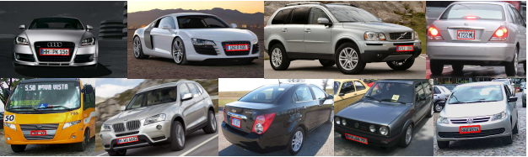

Hình 4.1 Ví dụ về cách gán nhãn vùng biển số

Ngoài ra tác giả còn sử dụng một số các phương pháp tăng cường dữ liệu cho việc huấn luyện mô hình:

* Rectification
* Aspect-ratio
* Centering
* Scaling
* Rotation
* Mirroring
* Translation
* Cropping
* Colorspace
* Annotation

## Huấn luyện model nhận diện các ký tự trên biển số xe với SVM

### Chuẩn bị dữ liệu

* Thu thập ảnh biển số xe: Ảnh chủ yếu được thu thập từ internet và chụp ảnh bằng điện thoại cá nhân

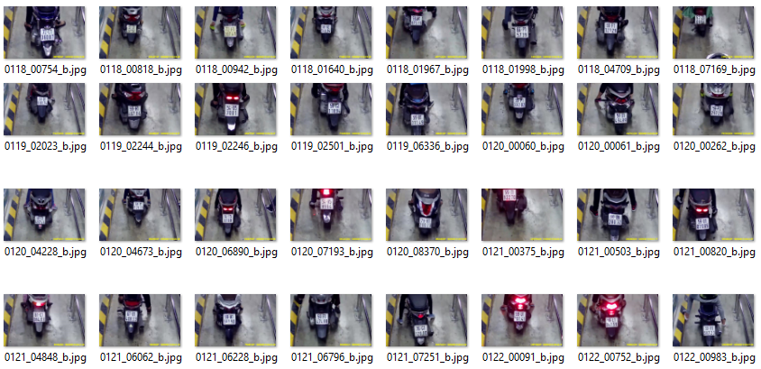

Hình 4.2 Dữ liệu ảnh biển số xe được thu thập chủ yếu qua internet

* Xử lý dữ liệu:
  + Sử dụng model WPOD đã có để phát hiện biển số xe và tách biển số xe ra khỏi ảnh.
  + Thực hiện threshold để phân tách trắng đen
  + Tìm các contour trong ảnh sau đó lựa chọn các contour ký tự để cắt ra và lưu lại thành tập dataset

### Huấn luyện mô hình

Dữ liệu sau khi được xử lý sẽ được lưu trữ riêng biệt vào từng thư mục chứa ký tự riêng biệt.

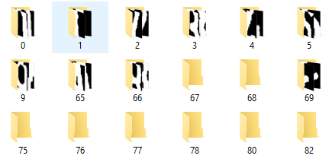

Hình 4.3 Các thư mục chưa ảnh các ký tự riêng biệt

Trước tiên, đọc dữ liệu từ thư mục chứa dataset

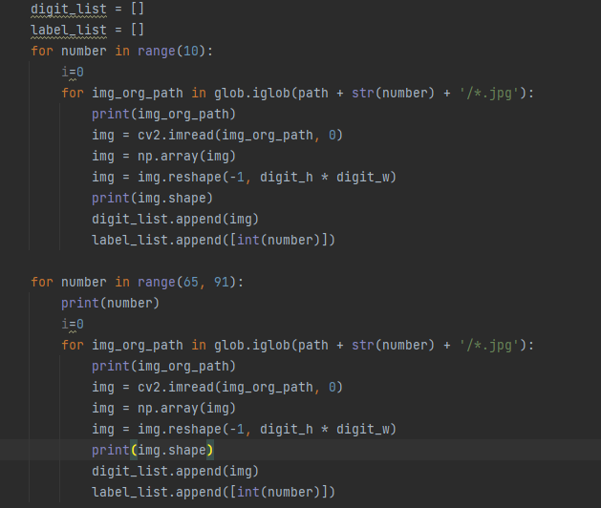

Hình 4.4 Hàm đọc dữ liệu từ thư mục chưa dataset

Tiến hành huấn luyện model

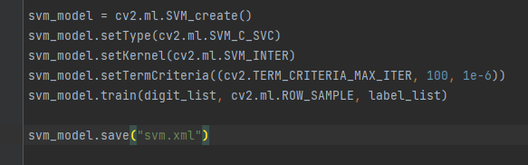

Hình 4.5 Tiến hành huấn luyện model

### Kết quả, đánh giá mô hình

* Thử nghiệm mô hình với một số ảnh

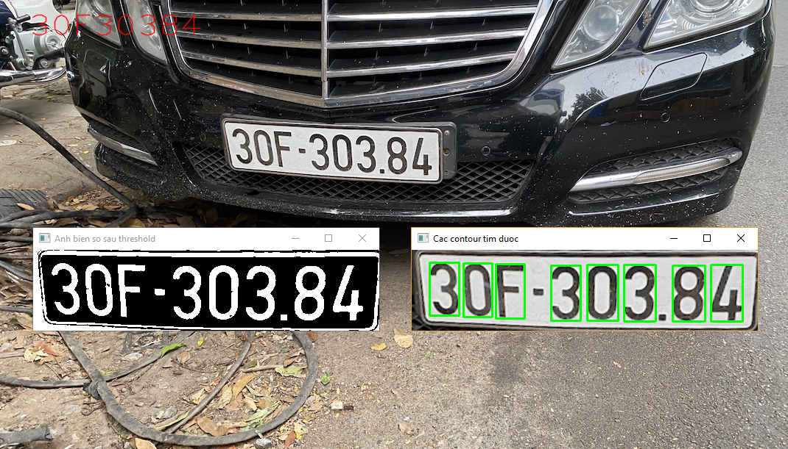

Hình 4.6 Ảnh thử nghiệm mô hình 1

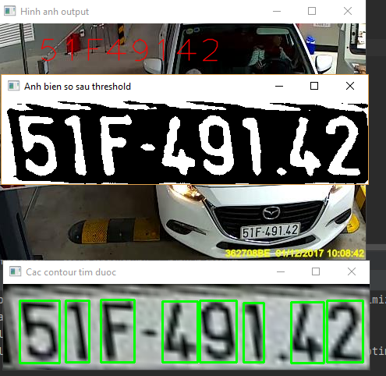

Hình 4.7 Ảnh thử nghiệm mô hình 2

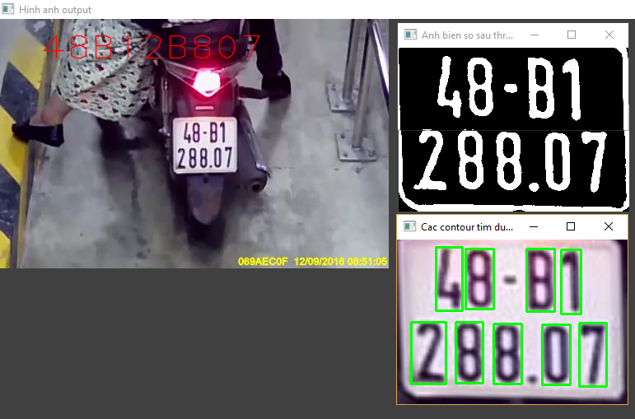

Hình 4.8 Ảnh thử nghiệm mô hình 3

* Tiến hành thử nghiệm trên 100 ảnh test để kiểm tra độ chính xác:

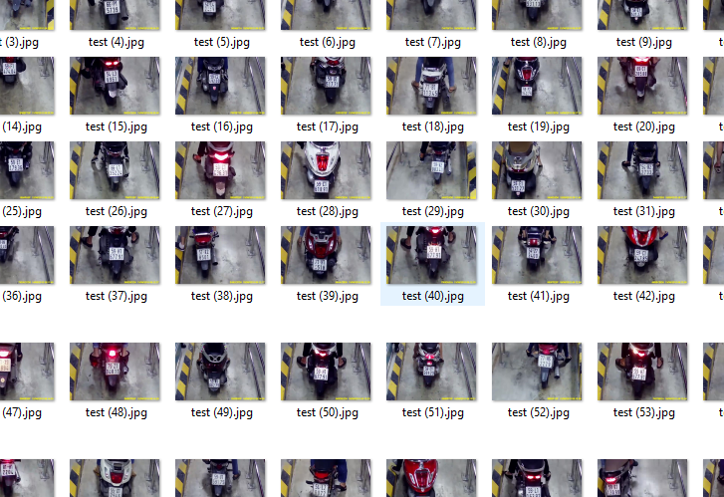

Hình 4.9 Data test

* Kết quả

|  |  |  |
| --- | --- | --- |
| Kết quả | Đúng | Sai |
| Số lượng | 79 | 21 |

Bảng 4.1 Kết quả chạy thử trên 100 ảnh test

* Độ chính xác:

$\frac{79}{79+21}$ = 79%

Nhận thấy độ chính xác tương đối thấp nên tiến hành kiểm tra dữ liệu test để tìm vấn đề thiếu sót.

Sau khi kiểm tra, phát hiện một số hình ảnh biển số bị vệt sáng hoặc vết bẩn che khuất nên ảnh hưởng đến khả năng phát hiện của hệ thống.

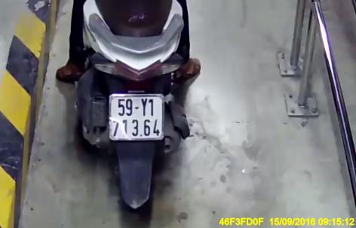

Hình 4.10 Biển số bị vệt sáng che khuất một phần

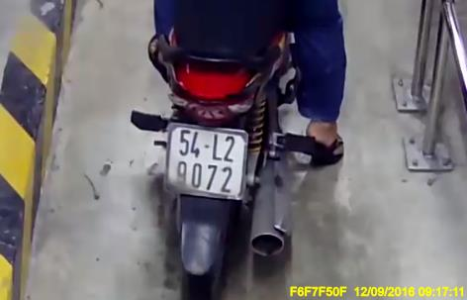

Hình 4.11 Biển số bị vết bùn che mất một góc

Tiến hành thay thế những hình ảnh bị lỗi tương tự trong tập test bằng những hình ảnh tốt hơn và kiểm tra lại

Kết quả:

|  |  |  |
| --- | --- | --- |
| Kết quả | Đúng | Sai |
| Số lượng | 93 | 7 |

Bảng 4.2 Kết quả sau khi chỉnh sửa tập test

* + Kết quả nhận dạng đã được cải thiện đáng kể
* Qua việc thử nghiệm trên, rút ra được hai vấn đề của hệ thống là:
  + Cần khắc phục được những vấn đề như vệt sáng, vết bẩn nêu trên
  + Model SVM vẫn chưa đạt được độ chính xác đáng mong đợi, cần phải nâng cấp để hệ thống hoạt động tốt hơn

## Thiết kế giao diện bằng thư viện Tkinter

Đầu tiên, chúng ta cần cài đặt thư viện Tkinter và các thư viện liên quan khác

Như thư viện Message Box dùng để …..

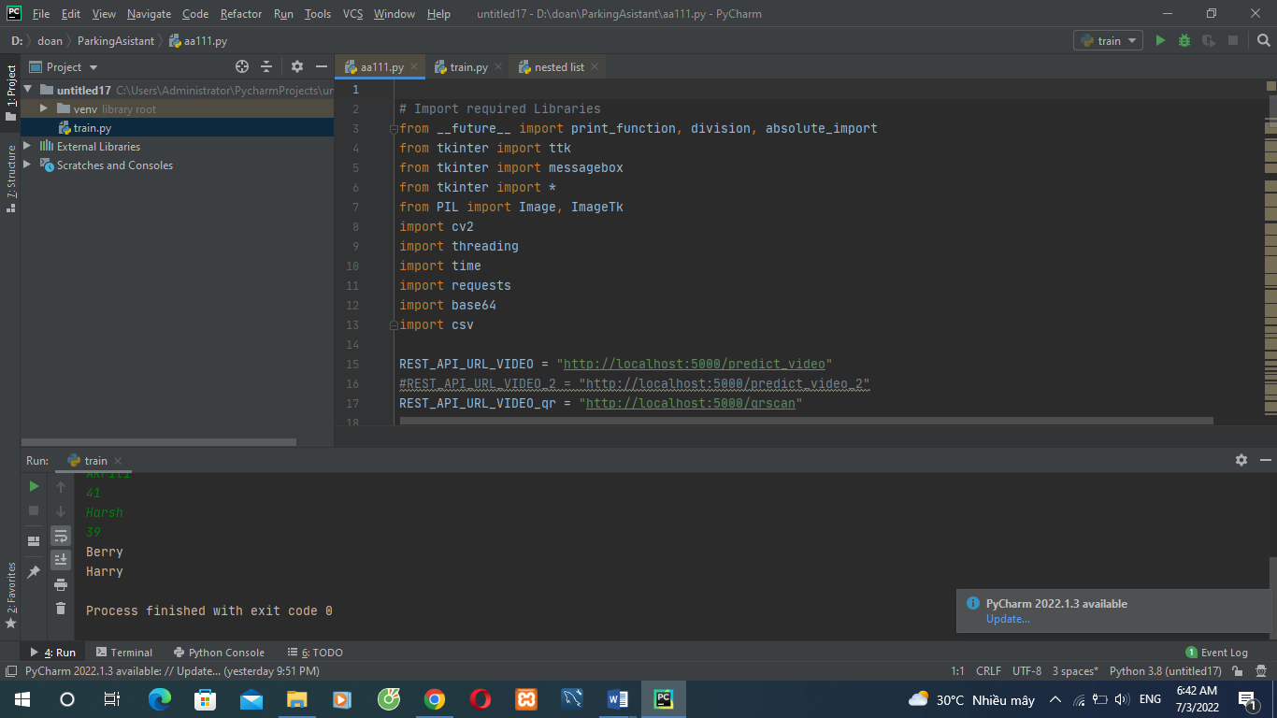

Hình 4.12 Import các thư viện

Tiếp theo, chúng ta tiến hành thiết kế giao diện gồm có:

2 camera để hiển thị và lưu lại biển số xe lúc vào/ra

* Thời điểm xe vào
* Thời điểm xe ra
* Biển số xe của từng thời điểm
* Bảng danh sách các xe hiện đang có trong bãi và thời gian vào của xe đó
* Nút bấm tìm kiếm để tìm kiếm thông tin của xe hiện đang ở trong bãi

Phần code hiển thị camera:

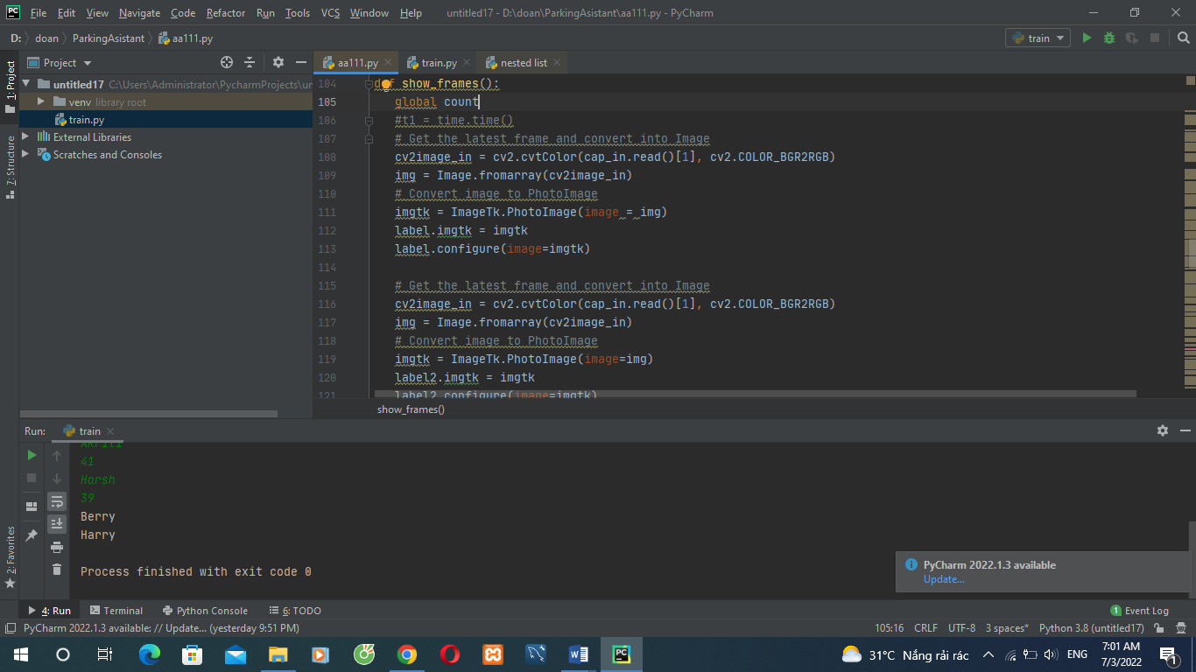

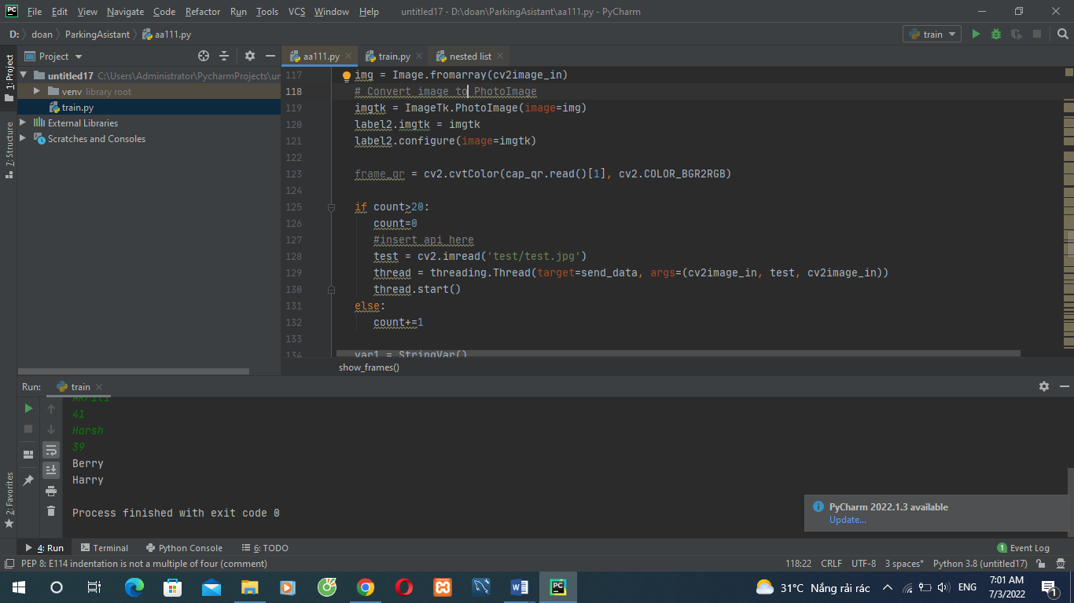

Hình 4.13 Code hiển thị camera

Phần code để hiện thị các thông tin xe

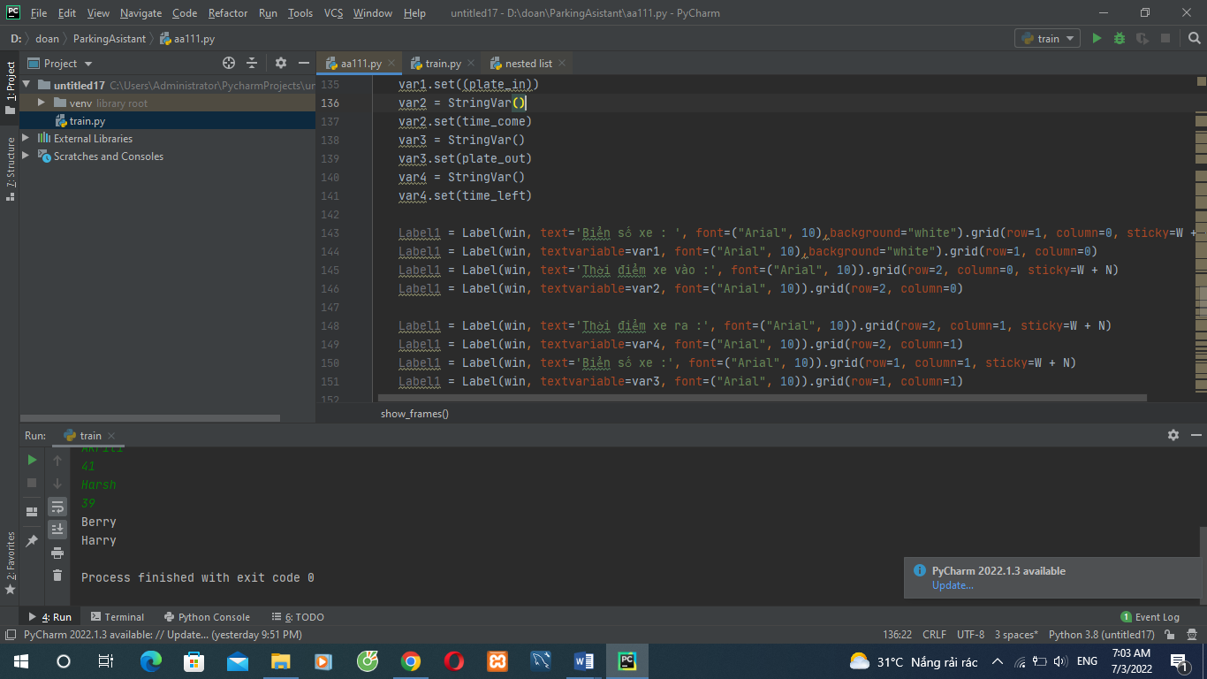

Hình 4.14 Code hiển thị thông tin xe

Phần code hiển thị bảng danh sách các xe hiện đang giữ ở trong bãi theo kiến trúc Treeview của Tkinter:

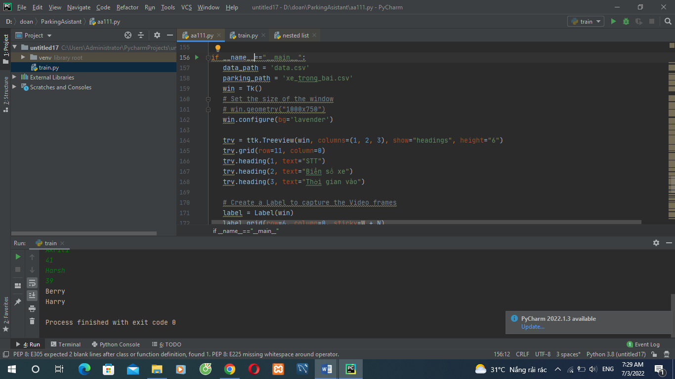

Hình 4.15 code hiển thị bảng danh sách các xe hiện đang giữ ở trong bãi theo kiến trúc Treeview

Kết quả ta được giao diện như sau :

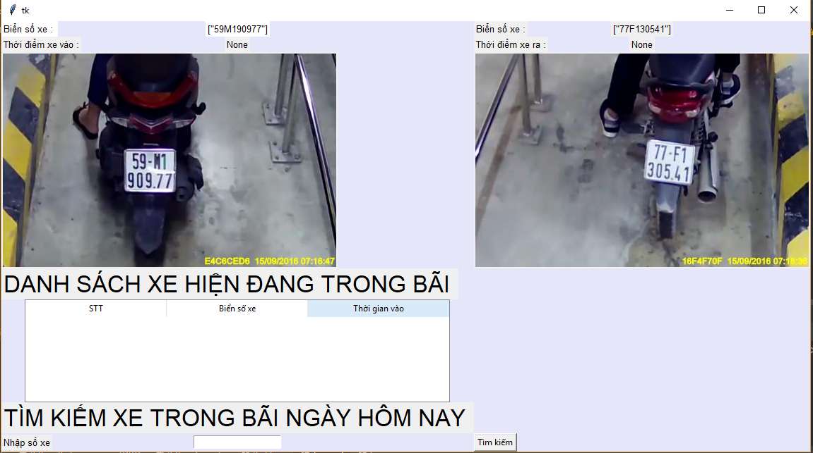

Hình 4.16 Kết quả giao diện

## API

Ứng dụng sẽ hoạt động dựa trên mô hình client-server. Client sẽ truyền các frame đến server sau mỗi chu kì nhất định, server sẽ xử lý và trả lời lại một string là biển số nhận diện được hoặc qr-code đọc được. Sau đó client tiến hành xử lý dữ liệu để hiển thị lên màn hình và lưu trữ vào database.

Trong đề tài này, em sử dụng Flask để xây dựng API truyền gói tín qua mạng nội bộ.

Đầu tiên, để frame truyền được qua API ta cần chuyển nó thành một chuỗi text.

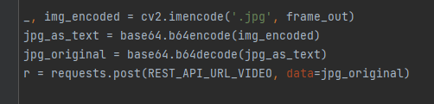

Hình 4.17 Mã hoá ảnh trước khi gửi tới server bằng API

Ở đây, nhóm chúng em sử dụng mã hoá base64 để chuyển frame thành text và gửi đi. Như vậy khi server nhận được sẽ cần phải giải mã chuỗi text nhận được thành ảnh rồi mới xử lý tiếp những bước tiếp theo.

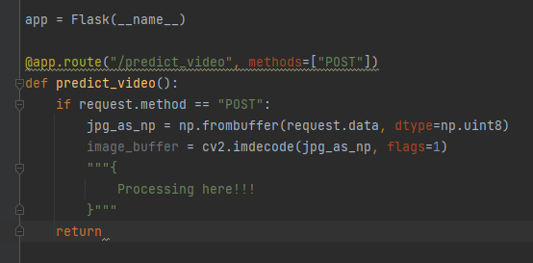

Hình 4.18 Server giải mã chuỗi thành ảnh để xử lý

## Sơ đồ khối của hệ thống

Gồm 3 khối: Camera, Client và server

Camera sẽ tiến hành thu thập hình ảnh cửa vào, cửa ra và thẻ QR để truyền đến client. Client nhận được hình ảnh từ Camera sẽ hiển thị lên màn hình các hình ảnh từ cửa ra và cửa vào, đồng thời gửi đến server để xử lý. Server nhận được hình ảnh, xử lý để có được kết quả sẽ trả lời lại client là biển số xe, mã QR. Cuối cùng client xử lý thông tin và thông báo cho người sử dụng để đưa ra quyết định.

Client

Server

Hình 4.19 Sơ đồ khối hệ thống

## Mô hình hoạt động của hệ thống

Ứng dụng được xây dựng phù hợp nhất với kiểu bãi giữ xe có cửa vào và cửa ra ngược hướng ở cùng vị trí như mô hình dưới.

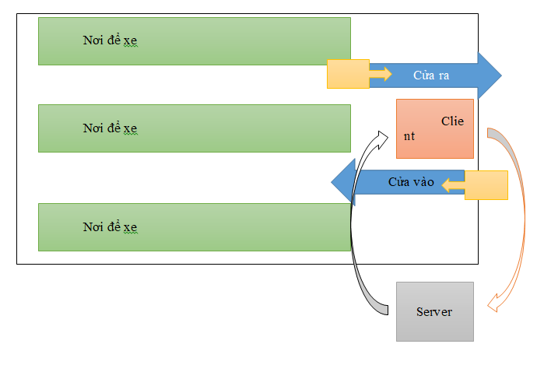

Hình 4.20 Mô hình hoạt động của hệ thống

## Lưu đồ giải thuật quá trình hoạt động của hệ thống



Có qr ?

không

Có

Qr hợp lệ ?

Có

Xác nhận xe vào/ra

không

Hình 4.21 Lưu đồ giải thuật của hệ thống

Camera => client thu các frame => Kiểm tra có xe nào đang chờ không:

* Có => Gửi cho server frame_qr => server xử lý và trả về mã qr => client kiểm tra xe vào/ra, so khớp mã qr trong dữ liệu và đưa ra quyết định => quay lại vòng lặp
* Không => Gửi cho server frame_in và frame_out => server xử lý và trả về biển số xe (nếu có) => quay lại vòng lặp

# KẾT LUẬN VÀ HƯỚNG PHÁT TRIỂN ĐỀ TÀI

## Kết luận:

- Trong suốt quá trình thực hiện đề tài này, nhóm đã xây dựng được một hệ thống có ứng dụng thực tiễn cho các bãi giữ xe truyền thống đó là phần mềm quản lí bãi giữ xe thông minh có ứng dụng nhận diện biển số xe tự động, được lập trình trên ngôn ngữ Python với sự hỗ trợ của thư viện OpenCV và Tkinter với nhiệm vụ hỗ trợ các bãi giữ xe giúp theo dõi và quản lí xe vào ra tốt hơn

- Về tổng quan, nhóm đã đáp ứng những yêu cầu, mục tiêu đã đặt ở đồ án tốt nghiệp lần này. Cụ thể, đề tài có những điểm tích cực và hạn chế sau:

## Ưu điểm:

* Hỗ trợ quản lý bãi giữ xe tốt hơn, dễ dàng thống kê lượt xe, doanh thu
* Với thẻ qr, nếu có kẻ gian nhặt được thẻ cũng không biết của xe nào. Đảm bảo an toàn hơn so với vé xe truyền thống
* Cắt bớt công đoạn ghi số xe giúp cho lưu thông dòng xe nhanh hơn, giảm tình trạng ùn tắc
* Không phiền lòng người gửi xe vì không dùng phấn ghi lên xe

## Hạn chế:

* Tốc độ xử lý của ứng dụng còn khá chậm, tiêu hao tài nguyên nhiều
* Trong một vài trường hợp đặc biệt (như có vệt sáng, vết bám trên biển số) thì model vẫn chưa nhận dạng đúng được do các contour bị ngắt quãng.

## Hướng phát triển đề tài:

* Nghiên cứu cải tiến những giải thuật phát hiện, nhận diện hiệu quả, chính xác và tối ưu hơn.
* Xây dựng hệ thống với nhiều tính năng hơn và tự động hóa ở mức cao hơn để phần mềm có thể thay thế con người trong tương lai góp phần xây dựng thành phố thông minh.

# TÀI LIỆU THAM KHẢO

[1] <https://viblo.asia/p/tim-hieu-kien-truc-mang-wpod-cho-bai-toan-phat-hien-bien-so-xe-LzD5d240ZjY>

[2] https://viblo.asia/p/gioi-thieu-ve-support-vector-machine-svm-6J3ZgPVElmB

[3] <https://phocode.com/python/tkinter/tkinter-gioi-thieu-ve-tkinter/>

[4] <https://itnavi.com.vn/blog/rest-api-la-gi>

[5] <https://viblo.asia/p/restful-api-la-gi-1Je5EDJ4lnL>

[6] https://viblo.asia/p/deep-learning-tim-hieu-ve-mang-tich-chap-cnn-maGK73bOKj2   
 [7] [https://openaccess.thecvf.com/content_ECCV_2018/papers/Sergio_Silva _License_Plate_Detection_ECCV_2018_paper.pdf](https://openaccess.thecvf.com/content_ECCV_2018/papers/Sergio_Silva%20_License_Plate_Detection_ECCV_2018_paper.pdf)

[8] <https://github.com/sergiomsilva/alpr-unconstrained>

[9] https://miai.vn/2019/12/05/nhan-dien-bien-so-xe-chuong-5-nhan-dien-bien-so-xe-bang-wpod-va-svm/